**DIPA FT UNTAN T.A 2024**

**SKIM PENELITIAN: PENELITIAN DASAR**

**LAPORAN PENELITIAN FAKULTAS TEKNIK**



**SISTEM ADMINISTRASI PELAKU USAHA INDUSTRI**

Oleh

|  |  |  |
| --- | --- | --- |
| **M.Azhar Irwansyah, ST.,M.Eng.** | **NIDN.** | **0006068501** |
|  |  |  |

FAKULTAS TEKNIK   
UNIVERSITAS TANJUNGPURA   
2024

# HALAMAN PENGESAHAN

1. Judul Penelitian : Sistem Administrasi Terpadu Pelaku Usaha Industri
2. Skim Penelitian : Penelitian Dasar
3. Ketua Peneliti :
   1. Nama lengkap : Muhammad Azhar Irwansyah.,ST.,M.Eng
   2. NIP/NIDN : 198506062008121002/0006068501
   3. Jabatan Fungsional

: Lektor

* 1. Program Studi : Informatika
  2. Nomor HP : 085215050840
  3. Alamat : [irwansyah.azhar@untan.ac.id](mailto:irwansyah.azhar@untan.ac.id)

1. Anggota Peneliti (1) :
   1. Nama lengkap : -
   2. NIDN : -
   3. Perguruan Tinggi : -
2. Jumlah Mahasiswa Yang Terlibat : Dua (2) Orang

Nama Mahasiswa : a. Ismul Adjham

: b. Wawan Hartono

1. Lokasi Penelitian : Jurusan Informatika

Fakultas Teknik Universitas Tanjungpura

1. Lama Penelitian : Tiga (3) bulan
2. Biaya Yang Diperlukan : Rp.20.000.000,-

|  |  |
| --- | --- |
|  | Pontianak, April 2024 |
| Mengetahui,  Dekan Fakultas Teknik | Ketua Peneliti, |
|  |  |
| Dr-Ing. Ir. Slamet Widodo, M.T., IPM.  NIP.: 196712231992031002 | Muhammad Azhar Irwansyah.,ST.,M.Eng  NIP.: 198506062008121002 |

# KATA PENGANTAR

Puji dan syukur kepada Tuhan Yang Maha Esa, yang telah melimpahkan rahmat dan hidayahnya serta memberikan kemudahan kepada kami selaku peneliti untuk menyelesaikan laporan penelitian dengan berjudul "Sistem Administrasi Terpadu Pelaku Usaha Industri".

Penelitian ini disusun untuk sebagai bukti kami akan melaksanakan penelitian. Laporan ini kami susun berdasarkan proposal yang telah diajukan dan data-data serta fakta yang didapatkan selama proses analisis data ini berlangsung.

Ucapan terima kasih tak lupa kami sampaikan kepada semua pihak yang telah membantu dalam pengerjaan penelitian ini antara lain, Pimpinan Fakultas Teknik, serta rekan sejawat dosen-dosen Program Studi Informatika.

Melalui penelitian ini, kami berharap dapat memberikan manfaat bagi semua pihak, khususnya di lingkungan Fakultas Teknik. Segala bentuk saran, masukan dan kritik kami harapkan pula demi perbaikan dalam proses penelitian.

Pontianak, Oktober 2024

Ketua Peneliti,

M.Azhar Irwansyah.,ST.,M.Eng

# DAFTAR ISI

HALAMAN PENGESAHAN i

KATA PENGANTAR ii

DAFTAR ISI iii

DAFTAR TABEL v

DAFTAR GAMBAR vi

RINGKASAN vii

BAB I PENDAHULUAN 1

1.1. Latar Belakang 1

1.2. Permasalahan 2

1.3. Tujuan 2

1.4. Urgensi Penelitian 2

BAB II TINJAUAN PUSTAKA 3

2.1. Sistem Administrasi Terpadu Pelaku Usaha 3

2.2. Metode *Waterfall* 3

2.3. *Website* 5

2.4. XAMPP (Paket Apache, PHP dan MySQL) 5

2.5. PHP 6

2.6. *Bootstrap* 6

2.7. *Flowchart* 6

2.8. *Data Flow Diagram* (DFD) 7

BAB III METODE PENELITIAN 9

3.2. Metode Pengumpulan Data 9

3.3. Metode Pengembangan Sistem 10

3.4. Metode Pengujian Sistem 11

3.5. Tahapan Penelitian 12

3.6. Lokasi penelitian 13

3.7. Indikator Keberhasilan 13

3.8. Analisis dan Perancangan Konseptual 13

3.8.1. Arsitektur Sistem 13

3.8.2. Unified Modeling Language (UML) 14

3.8.3. Diagram Antarmuka Administrator 34

3.8.4. Diagram Antarmuka Pengguna Umum 34

BAB IV IMPLEMENTASI DAN PENGUJIAN 35

4.1. Implementasi 35

4.1.1. Halaman Utama Aplikasi SAPPU-IN 35

4.1.2. Halaman Peta Sebaran IKM 36

4.1.3. Halaman SAPPU-IN Kategori Kerajinan 36

4.1.4. Halaman E-Formulir Registrasi 37

4.1.5. Halaman Podcast Nyapu 37

4.1.6. Halaman Login 38

4.1.7. Login Menggunakan Akun Super admin 38

4.1.8. Login Menggunakan Akun User IKM 43

4.2. Pengujian Black Box 46

4.2.1. Identifikasi dan Rencana Pengujian 46

4.2.2. Deskripsi dan Hasil Uji 48

BAB V KESIMPULAN DAN SARAN 59

5.1 Kesimpulan 59

5.2 Saran 59

REFERENSI 60

# DAFTAR TABEL

**Tabel 2. 1** Simbol Flowchart 7

**Tabel 2. 2** Simbol DFD 8

**Tabel 3. 1** Definisi Aktor 15

**Tabel 3. 2** Definisi Use Case 15

**Tabel 3. 3** Skenario Use Case Daftar Akun 17

**Tabel 3. 4** Skenario Use Case Login 18

**Tabel 3. 5** Skenario Use Case Melihat Informasi Pada Halaman Home 18

**Tabel 3. 6** Skenario Use Case Melihat Informasi Pada Halaman Sebaran IKM 19

**Tabel 3. 7** Skenario Use Case Melihat Informasi Pada Halaman SAPPU-IN 20

**Tabel 3. 8** Skenario Use Case Melihat Informasi Pada Halaman E-Formulir 20

**Tabel 3. 9** Skenario Use Case Melihat Informasi Pada Halaman Podcast Nyapu 20

**Tabel 3. 10** Skenario Use Case Mengelola Data User 21

**Tabel 3. 11** Skenario Use Case Mengelola Profil IKM 22

**Tabel 3. 12** Skenario Use Case Mengajukan Proposal 23

**Tabel 3. 13** Skenario Use Case Mengelola Produk 23

**Tabel 3. 14** Skenario Use Case Mengelola Berita 24

**Tabel 3. 15** Skenario Use Case Mengelola Sebaran IKM 25

**Tabel 3. 16** Skenario Use Case Mengelola Video YouTube 25

**Tabel 3. 17** Skenario Use Case Mengelola Dashboard 26

**Tabel 3. 18** Skenario Use Case Mengelola Akun IKM 27

**Tabel 3. 19** Skenario Use Case Mengelola Legalitas Pelaku Usaha 28

**Tabel 3. 20** Skenario Use Case Mengelola Produk Pelaku Usaha 29

**Tabel 3. 21** Skenario Use Case Mengelola Produk Pelaku Usaha 30

**Tabel 3. 22** Skenario Use Case Logout 31

**Tabel 3. 23** Definisi Tabel ERD 32

**Tabel 4. 1** Identifikasi dan Rencana Pengujian 46

**Tabel 4. 2** Pengujian Pengaksesan Aplikasi 48

**Tabel 4. 3** Menampilkan Berita Dari Halaman Home 48

**Tabel 4. 4** Menampilkan Detail Marker Peta 48

**Tabel 4. 5** Menampilkan Salah Satu Produk IKM 49

**Tabel 4. 6** Mendaftar Akun Pada Halaman E-Formulir 49

**Tabel 4. 7** Menonton Video Podcast Nyapu 49

**Tabel 4. 8** Masuk dengan Akun Terdaftar 50

**Tabel 4. 9** Mengunduh Grafik Level IKM dan Grafik per Kecamatan 50

**Tabel 4. 10** Menambah Data User 50

**Tabel 4. 11** Mengubah Data User 51

**Tabel 4. 12** Menampilkan Info Window di Peta Sebaran IKM Pada Akun Super admin 51

**Tabel 4. 13** Penambahan Akun IKM 51

**Tabel 4. 14** Menyetujui Akun IKM 52

**Tabel 4. 15** Menampilkan Akun IKM 52

**Tabel 4. 16** Verifikasi Legalitas IKM 52

**Tabel 4. 17** Mengubah Data Akun Pelaku IKM 53

**Tabel 4. 18** Menambah Legalitas IKM dari Akun Super admin 53

**Tabel 4. 19** Menambah Legalitas IKM dari Akun Pelaku IKM 53

**Tabel 4. 20** Menambah Produk IKM dari Akun Super admin 54

**Tabel 4. 21** Menambah Produk IKM dari Akun Pelaku IKM 54

**Tabel 4. 22** Menghapus Akun Pelaku IKM 55

**Tabel 4. 23** Menambah Berita IKM Pada Halaman Berita IKM 55

**Tabel 4. 24** Menghapus Berita IKM Pada Halaman Berita IKM 55

**Tabel 4. 25** Ajukan Proposal IKM dari Pelaku IKM 56

**Tabel 4. 26** Melihat Proposal IKM 56

**Tabel 4. 27** Menerima Proposal IKM 56

**Tabel 4. 28** Menolak Proposal IKM 57

**Tabel 4. 29** Mencetak Proposal IKM 57

**Tabel 4. 30** Hapus Proposal IKM 57

**Tabel 4. 31** Menambahkan Video dari Youtube 58

# DAFTAR GAMBAR

**Gambar 2. 1** Waterfall Model menurut Pressman 4

**Gambar 3. 1** Fishbone Diagram 9

**Gambar 3. 2** Metode Waterfall 10

**Gambar 3. 3** Arsitektur Sistem SAPPU-IN 14

**Gambar 3. 4** Use Case Diagram SAPPU-IN 14

**Gambar 3. 5** Entity Relationship Diagram SAPPU-IN 32

**Gambar 3. 6** Antarmuka Halaman Utama Admin SAPPU-IN 34

**Gambar 3. 7** Antarmuka Halaman Utama SAPPU-IN 34

**Gambar 4.1** Halaman Home sebagai halaman Utama Aplikasi SAPPU-IN 35

**Gambar 4. 2** Halaman Peta Sebaran IKM 36

**Gambar 4. 3** Halaman SAPPU-IN Kategori Kerajinan 36

**Gambar 4. 4** Halaman E-Formulir Registrasi 37

**Gambar 4. 5** Halaman Podcast Nyapu 37

**Gambar 4. 6** Halaman Login 38

**Gambar 4. 7** Dashboard Admin USER 38

**Gambar 4. 8** Halaman Peta Sebaran 39

**Gambar 4. 9** Halaman Akun IKM 39

**Gambar 4. 10** Halaman Tambah Akun IKM 40

**Gambar 4. 11** Halaman Berita 41

**Gambar 4. 12** Halaman Input Berita 41

**Gambar 4. 13** Halaman Pengajuan Proposal 42

**Gambar 4. 14** Halaman Upload Link YT 42

**Gambar 4. 15** Dashboard User IKM 43

**Gambar 4. 16** Halaman Legalitas IKM 43

**Gambar 4. 17** Halaman Pengajuan Proposal 44

**Gambar 4. 18** Halaman Formulir Pengajuan Proposal 45

**Gambar 4. 19** Halaman Produk IKM 46

# RINGKASAN

Industri Kecil Menengah (IKM) telah menjadi pendorong utama dalam pertumbuhan ekonomi di banyak daerah, meningkatkan daya saing dan pendapatan lokal. Namun, untuk meningkatkan efektivitas dan efisiensi birokrasi serta pelayanan publik kepada pelaku usaha, diperlukan pendekatan baru. Inovasi teknologi, khususnya melalui Sistem Administrasi Terpadu Pelaku Usaha (SAPPU-IN), menawarkan solusi untuk mengatasi tantangan administratif yang dihadapi oleh IKM. SAPPU-IN tidak hanya memfasilitasi proses pendataan dan pengolahan data, tetapi juga menyediakan informasi yang diperlukan untuk pengambilan keputusan yang tepat bagi pelaku IKM, seperti fasilitasi legalitas, sertifikasi, bantuan peralatan, dan promosi produk.

Penelitian ini bertujuan untuk merancang dan membangun Aplikasi Berbasis *Website* yang akan meningkatkan administrasi dan produktivitas pelaku usaha mikro. Dengan demikian, diharapkan dapat tercipta perubahan yang signifikan dalam pemandangan IKM di tingkat lokal dan nasional. Pengembangan SAPPU-IN diharapkan dapat mempercepat pertumbuhan ekonomi daerah, meningkatkan daya saing IKM, serta meningkatkan kontribusi sektor IKM terhadap Produk Domestik Regional Bruto (PDRB) dan kesejahteraan masyarakat sekitarnya.

Selain itu, implementasi SAPPU-IN juga diharapkan dapat memperbaiki koordinasi dan efisiensi pengolahan data, yang pada gilirannya akan meningkatkan produktivitas dan kualitas layanan publik. Luaran dari penelitian ini berupa artikel ilmiah yang akan dipublikasikan dalam jurnal nasional bereputasi, sebagai langkah dalam menyebarkan hasil penelitian serta memperkuat pemahaman dan penggunaan teknologi dalam mendukung pertumbuhan IKM dan pembangunan ekonomi lokal.

Kata kunci : IKM, Perekonomian, Administrasi dan Produktivitas

# BAB I PENDAHULUAN

## Latar Belakang

Industri Kecil Menengah pada saat ini sedang banyak tumbuh di daerah-daerah dan semakin meningkat, sehingga daya saing antar daerah juga semakin daerah yang membuat perekonomian daerah menjadi meningkat juga. Pemerintah dapat membantu masyarakat daerah dengan memberikan layanan publik yang dapat membantu pelaku usaha, yang mana dapat meningkatkan investasi dan pendapatan daerah serta menguatkan legitimasi pemerintah sebagai pelayanan publik dengan kerja birokrasi yang lebih efektif dan efisien. Bagi masyarakat atau pelaku usaha juga akan merasakan dampaknya seperti pelayanan lebih mudah, lebih cepat, dan transparan.

Dalam upaya untuk meningkatkan daya saing daerah diperlukan dukungan berbagai teknologi inovasi yang dihasilkan oleh perguruan tinggi dan lembaga penelitian dan pengembangan (litbang) yang ada di daerah. Untuk pelaksanaannya diperlukan dukungan berbagai kebijakan pemerintah daerah dalam pengembangan produk unggulan daerah (PUD) melalui kontribusi ilmu pengetahuan dan teknologi dengan melibatkan perguruan tinggi/ lembaga litbang, dunia usaha/ bisnis, pemerintah, pemerintah daerah dan masyarakat.

Kegiatan membangun teknologi inovasi daerah dengan Sistem Administrasi Terpadu Pelaku Usaha (SAPPU-IN) berangkat dari permasalahan yang sering terjadi, program peningkatan produktivitas Industri Kecil Menengah (IKM) sedianya akan lebih disinergikan mulai dari proses pendataannya kemudian pengolahan datanya hingga hasil olahan data untuk menyajikan hasil olahan data sebagai bahan pengambilan keputusan yang sesuai dengan kebutuhan IKM antara lain seperti :

1. Fasilitasi Legalitas
2. Fasilitasi Sertifikasi
3. Bantuan Mesin dan Peralatan
4. Stimulus Bahan Baku
5. Promosi dan Pameran
6. *Go digital* *market* dan Ekspor produk

Penelitian ini diharapkan bisa membuat perubahan yang besar bagi potret Industri Kecil Menengah (IKM) pada suatu daerah sehingga keberhasilan sistem ini bisa digunakan dan bermanfaat hingga di tingkat nasional.

## Permasalahan

Berdasarkan rumusan dan latar belakang di atas maka dapat di rumuskan masalah sebagai berikut:

Bagaimana merancang dan membuat Aplikasi Berbasis *Website* Guna Meningkatkan Administrasi dan Produktivitas Pelaku Usaha Mikro agar dapat menyediakan fasilitas guna memudahkan pengelolaan data, serta memberikan informasi untuk memberikan keputusan yang tepat bagi pelaku IKM?

## Tujuan

Tujuan dari permasalahan ini adalah: Merancang dan Membangun Aplikasi Berbasis *Website* Guna Meningkatkan Administrasi dan Produktivitas Pelaku Usaha Mikro.

## Urgensi Penelitian

Sistem Administrasi Terpadu Pelaku Usaha (SAPPU-IN) adalah sebuah aplikasi yang berguna sebagai sarana untuk melakukan pendataan hingga pengolahan data, serta memberikan informasi yang memudahkan untuk melakukan keputusan yang tepat bagi Industri Kecil Menengah (IKM). Sehingga dengan adanya aplikasi ini dapat digunakan sebagai percepatan pembangunan ekonomi dan meningkatkan daya saing usaha daerah guna mendukung IKM. Selain itu, aplikasi ini dapat mempermudah koordinasi dan pengolahan data yang lebih efisien sehingga dapat meningkatkan produktivitas IKM.

Sistem informasi yang dibangun diharapkan dapat meningkatkan kontribusi terhadap sektor Industri Kecil Menengah terhadap Produk Domestik Regional Bruto (PDRB), sehingga terdapat peningkatan jumlah IKM yang dibina, dan akan meningkatkan aset daerah dan juga perekonomian masyarakat sekitarnya.

# BAB II TINJAUAN PUSTAKA

## Sistem Administrasi Terpadu Pelaku Usaha

Sistem Administrasi Terpadu Pelaku Usaha merupakan sebuah sistem yang berupa layanan yang mencakup administrasi terintegrasi, terkoordinasi, dan terkoneksi. Pada dasarnya Sistem Administrasi merupakan sistem yang dapat melakukan pelayanan atau pengabdian terhadap subjek penyusun dan pencatatan, serta mengarahkan atau mengatur semua kegiatan dalam suatu sistem demi mencapai suatu tujuan dari aplikasi yang diinginkan oleh pengguna yang menggunakan sistem tersebut.

Pengertian tentang Industri Kecil dan Menengah (IKM) di Indonesia ternyata sangat bervariasi. Paling tidak ada tiga lembaga yang menggunakan kriteria berbeda, antara lain Biro Pusat Statistik (BPS), Kementerian Perindustrian, dan Bank Indonesia. Secara umum, dalam pengertian IKM biasanya mencakup sedikitnya dua aspek, yaitu aspek nilai investasi awal (jumlah aset) dan aspek jumlah tenaga kerja. Menurut BPS misalnya, jika tenaga kerjanya 5 sampai 19 orang maka termasuk usaha kecil, sedangkan jika tenaga kerjanya terdiri dari 20 sampai 99 orang maka termasuk usaha menengah. Berdasarkan Peraturan Menteri No. 64/M-IND/PER 7/2016, kriteria usaha kecil adalah Industri kecil sendiri mempekerjakan paling banyak 20 orang tenaga kerja dan memiliki nilai investasi kurang dari Rp1 miliar (tidak termasuk tanah dan bangunan tempat usaha). Sedangkan industri menengah memiliki nilai investasi Rp1 miliar – 15 miliar (termasuk tanah dan bangunan) atau di bawah Rp1 miliar tetapi mempekerjakan 20 orang tenaga kerja atau lebih.

## Metode *Waterfall*

Menurut Pressman (2015:42), model *Waterfall* adalah model klasik yang bersifat sistematis, berurutan dalam membangun *software*. Nama model ini sebenarnya adalah “*Linear Sequential Model*”. Model ini sering disebut juga dengan “*classic life cycle*” atau metode *waterfall*. Model ini termasuk ke dalam model *generic* pada rekayasa perangkat lunak dan pertama kali diperkenalkan oleh Winston Royce sekitar tahun 1970 sehingga sering dianggap kuno, tetapi merupakan model yang paling banyak dipakai dalam *Software Engineering* (SE). Model ini melakukan pendekatan secara sistematis dan berurutan. Disebut *dengan waterfall* karena tahap demi tahap yang dilalui harus menunggu selesainya tahap sebelumnya dan berjalan berurutan.

Fase-fase dalam *Waterfall* Model menurut referensi Pressman :

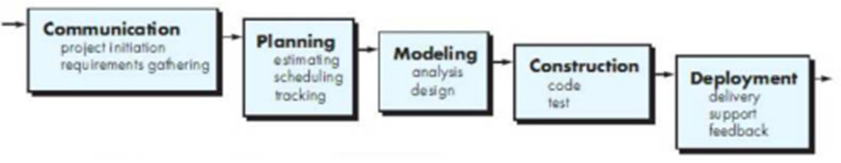

**Gambar 2. 1** Waterfall Model menurut Pressman

* + 1. *Communication* (*Project Initiation* & *Requirements Gathering*)

Sebelum memulai pekerjaan yang bersifat teknis, sangat diperlukan adanya komunikasi dengan *customer* demi memahami dan mencapai tujuan yang ingin dicapai. Hasil dari komunikasi tersebut adalah inisialisasi proyek, seperti menganalisis permasalahan yang dihadapi dan mengumpulkan data-data yang diperlukan, serta membantu mendefinisikan fitur dan fungsi *software*. Pengumpulan data-data tambahan bisa juga diambil dari jurnal, artikel, dan internet.

* + 1. *Planning* (*Estimating*, *Scheduling*, *Tracking*)

Tahap berikutnya adalah tahapan perencanaan yang menjelaskan tentang estimasi tugas-tugas teknis yang akan dilakukan, resiko-resiko yang dapat terjadi, sumber daya yang diperlukan dalam membuat sistem, produk kerja yang ingin dihasilkan, penjadwalan kerja yang akan dilaksanakan, dan *tracking* proses pengerjaan sistem.

* + 1. *Modeling* (*Analysis* & *Design*)

Tahapan ini adalah tahap perancangan dan permodelan arsitektur sistem yang berfokus pada perancangan struktur data, arsitektur *software*, tampilan *interface*, dan algoritma program. Tujuannya untuk lebih memahami gambaran besar dari apa yang akan dikerjakan.

* + 1. *Construction* (*Code* & *Test*)

Tahapan *Construction* ini merupakan proses penerjemahan bentuk desain menjadi kode atau bentuk/bahasa yang dapat dibaca oleh mesin. Setelah pengkodean selesai, dilakukan pengujian terhadap sistem dan juga kode yang sudah dibuat. Tujuannya untuk menemukan kesalahan yang mungkin terjadi untuk nantinya diperbaiki.

* + 1. *Deployment* (*Delivery*, *Support*, *Feedback*)

Tahapan *Deployment* merupakan tahapan implementasi *software* ke *customer*, pemeliharaan *software* secara berkala, perbaikan *software*, evaluasi *software*, dan pengembangan *software* berdasarkan umpan balik yang diberikan agar sistem dapat tetap berjalan dan berkembang sesuai dengan fungsinya. (Pressman, 2015:17).

## *Website*

Hanson (2000) mendefinisikan *website* sebagai sistem *hypermedia* berarea luas yang ditujukan untuk akses secara universal. Salah satu kuncinya adalah kemudahan tempat seseorang atau perusahaan dapat menjadi bagian dari web dan berkontribusi pada web. Selanjutnya Yuhefizar (2009) menyatakan bahwa *website* merupakan suatu metode untuk menampilkan informasi di internet, baik berupa teks, gambar, suara maupun video yang interaktif dan mempunyai kelebihan untuk menghubungkan (*link*) satu dokumen dengan dokumen lainnya (*hypertext*) yang dapat diakses melalui sebuah browser.

Berdasarkan dua pendapat ahli di atas, dapat diambil sebuah kesimpulan bahwa *website* merupakan suatu tempat penyampaian informasi secara luas yang dapat diakses melalui browser dengan menggunakan jaringan internet.

## XAMPP (Paket Apache, PHP dan MySQL)

XAMPP merupakan paket PHP dan MySQL berbasis open *source*, yang digunakan sebagai alat pembantu pengembangan aplikasi berbasis PHP. XAMPP mengkombinasikan beberapa paket perangkat lunak berbeda ke dalam satu paket (Riyanto,2010).

Di dalam Paket XAMPP terdapat tiga paket penting yaitu Apache sebagai web server, PHP sebagai bahasa pemrograman dan MySQL sebagai *database*. Apache adalah server web (web server) yang dapat dijalankan di banyak sistem operasi. Apache merupakan perangkat lunak open *source* yang dikembangkan oleh komunitas terbuka yang terdiri dari pengembang-pengembang di bawah naungan *Apache Software Foundation.*

## PHP

Menurut Saputra, Agus (2011) PHP atau yang memiliki kepanjangan PHP *Hypertext Preprocessor* merupakan suatu bahasa pemrograman yang difungsikan untuk membangun suatu *website* dinamis. PHP menyatu dengan kode HTML, maksudnya adalah beda kondisi. HTML digunakan sebagai pembangun atau pondasi dari kerangka *layout* web, sedangkan PHP difungsikan sebagai prosesnya sehingga dengan adanya

PHP tersebut, web akan sangat mudah di-maintenance. PHP berjalan pada sisi server sehingga PHP disebut juga sebagai bahasa *Server Side Scripting*. Artinya bahwa dalam setiap/untuk menjalankan PHP, wajib adanya web server.

PHP ini bersifat open *source* sehingga dapat dipakai secara cuma-cuma dan mampu lintas platform, yaitu dapat berjalan pada sistem operasi Windows maupun Linux. PHP juga dibangun sebagai modul pada web server apache dan sebagai *binary* yang dapat berjalan sebagai CGI.

## *Bootstrap*

Bootstrap merupakan sebuah *framework* css yang memudahkan pengembang untuk membangun *website* yang menarik dan responsif. Tidak konsistensinya terhadap aplikasi individual membuat sulitnya untuk mengembangkan dan pemeliharaannya. Bootstrap adalah css tetapi dibentuk dengan LESS, sebuah pre-prosessor yang memberi fleksibilitas dari css biasa. Bootstrap memberikan solusi rapi dan seragam terhadap solusi yang umum, tugas *interface* yang setiap pengembang hadapi. Bootstrap dapat dikembangkan dengan tambahan lainnya karena ini cukup fleksibel terhadap pekerjaan design butuhkan(Otto, 2011).

## *Flowchart*

Jogiyanto (2005) mendefinisikan *flowchart* (bagan alir) sebagai bagan yang menunjukkan alir atau arus di dalam program atau prosedur sistem secara logika. Sedangkan menurut Indrajani (2011), *flowchart* merupakan gambaran secara grafik dari langkah-langkah dan urutan prosedur suatu program.

Berdasarkan kedua definisi di atas, dapat disimpulkan bahwa *flowchart* merupakan sebuah gambaran yang menjelaskan tentang alur kerja program sesuai dengan urutan dan langkah – langkahnya.

Simbol-simbol yang digunakan dalam penggambaran *flowchart* menurut Jogianto (2005) dapat dilihat pada tabel 2.1 Simbol *flowchart*.

**Tabel 2. 1** Simbol Flowchart

|  |  |  |  |
| --- | --- | --- | --- |
| **Simbol** | | | **Keterangan** |
|  | | | Terminal, digunakan untuk menyatakan  awal atau akhir dari suatu proses |
|  |  |  | *Proces,* digunakan untuk menyatakan suatu proses |
|  | | |
|  | | | Proses terdefinisi, menunjukkan suatu  operasi yang rinciannya ditunjukkan ditempat lain. |
|  | | | *Input / Output, m*enyatakan data masukan atau data keluaran |
|  | | | *Decision, m*enyatakan suatu kondisi atau percabangan |
|  | | | Garis alir, menunjukan arus dari sebuah  proses |
|  | | | Persiapan, digunakan untuk memberi nilai awal suatu besaran |
|  | | | Penghubung, menyatakan hubungan ke halaman yang sama atau halaman lain |

## *Data Flow Diagram* (DFD)

Pendekatan analisis terstruktur dikembangkan oleh Chris Gane dan Gane Sarson (1979) melalui buku metodologi struktur analisis dan desain sistem informasi. Mereka menyarankan untuk menggunakan *Data Flow Diagram* (DFD) dalam menggambarkan atau membuat model sistem.

Namanya, Data *Flow Diagram* seakan-akan mencerminkan penekanan pada data, namun sebenarnya DFD lebih menekankan segi proses. Adapun pengertian secara umum dari *Data Flow Diagram* ini adalah suatu *network* yang menggambarkan suatu sistem automat/komputerisasi, manualisasi atau gabungan dari keduanya, yang penggambarannya disusun dalam bentuk kumpulan komponen sistem yang saling berhubungan sesuai dengan aturan mainnya. (Rosa, 2013:69)

DFD sering juga digunakan untuk menggambarkan suatu sistem yang telah ada atau sistem yang baru yang akan dikembangkan secara logika tanpa mempertimbangkan lingkungan fisik di mana data tersebut mengalir (misal lewat telepon atau surat) serta lingkungan fisik di mana data tersebut akan disimpan (misal *hard disk* atau disket). Adapun simbol-simbol yang digunakan dalam DFD dapat dilihat pada tabel 2.2 Simbol DFD.

**Tabel 2. 2** Simbol DFD

|  |  |  |
| --- | --- | --- |
| Nama | Simbol | Keterangan |
| *External Entity* |  | *External Entity,* digunakan untuk menggambarkan asal atau tujuan data. |
| Proses |  | Proses, digunakan untuk proses pengolahan atau transformasi data. |
| Data *Flow* |  | Data *Flow,* digunakan untuk menggambarkan aliran data yang berjalan. |
| Data *Storage* |  | Data *Storage,* untuk menggambarkan data flow yang sudah disimpan atau  diarsipkan. |

# BAB III METODE PENELITIAN

* 1. ***Fishbone* Diagram**

Target dari penelitian ini adalah untuk mengembangkan Sistem Administrasi Terpadu Pelaku Usaha Industri (SAPPU-IN) di Kabupaten Sanggau sehingga dapat digunakan oleh masyarakat luas. Adapun pemetaan permasalahan dapat digambarkan dengan metode *fishbone* pada gambar 3.1. berikut ini:



Belum ada sistem administrasi pelaku usaha industri

Data Pelaku Usaha IKM

JQuery

Data Pengajuan Proposal

MySQL

Data

CSS

Sebaran IKM

Data Detail IKM

Javascript

HTML

Data Kategori Kerajinan

PHP

Aplikasi Berbasis Web

Data

Sistem Berbasis Website Untuk Mendukung Administrasi Pelaku Usaha Industri

Client‐Server

Masalah

JSON

**Gambar 3. 1** Fishbone Diagram

## Metode Pengumpulan Data

Adapun teknik-teknik pengambilan data yang peneliti lakukan dalam penelitian adalah sebagai berikut:

1. Observasi, dengan melakukan pengamatan langsung terhadap sistem yang sedang berjalan, saat melakukan observasi dapat pula melakukan validasi terhadap informasi yang diberikan pada saat wawancara. Pengumpulan data dengan mengamati langsung berdasarkan sumber-sumber yang ada.
2. Wawancara, untuk mencari dan mengumpulkan data secara langsung.
3. Kepustakaan, pengumpulan data yang dilakukan secara langsung dari sumber-sumber lain seperti jurnal, skripsi, buku-buku pedoman yang berhubungan dengan penelitian ini.

## Metode Pengembangan Sistem

Metode waterfall merupakan model pengembangan sistem informasi yang sistematik dan sekuensial. Metode air terjun atau yang sering disebut metode waterfall sering dinamakan siklus hidup klasik (classic life cycle), dimana hal ini menggambarkan pendekatan yang sistematis dan juga berurutan pada pengembangan perangkat lunak, dimulai dengan spesifikasi kebutuhan pengguna lalu berlanjut melalui tahapan-tahapan perencanaan (planning), permodelan (modeling), konstruksi (construction), serta penyerahan sistem ke para pelanggan/pengguna (deployment), yang diakhiri dengan dukungan pada perangkat lunak lengkap yang dihasilkan (Pressman, 2012). Adapun model pengembangan *Waterfall* digambarkan pada gambar 3.2.

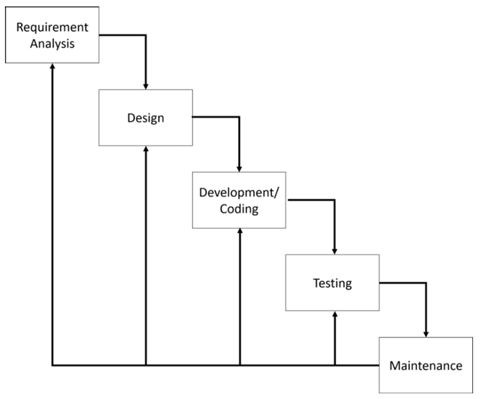

**Gambar 3. 2** Metode Waterfall

(Sumber: Roger S. Pressman, 2012:50)

Dalam pengembangannya metode waterfall pada aplikasi SAPPU-IN memiliki beberapa tahapan yang berurut yaitu requirement analysis (analisis kebutuhan), design system (desain sistem), Coding (pengkodean), Testing (pengujian), dan maintenence (pemeliharaan). Tahapan tahapan dari metode waterfall SAPPU-IN adalah sebagai berikut:

1. *Requirement Analysis*.

Pemerintahan yang baik (good governance) merupakan isu yang paling mengemuka dalam pengelolaan pemerintahan dewasa ini. Tuntutan gencar yang dilakukan oleh masyarakat kepada pemerintah untuk penyelenggaraan pemerintahan yang baik adalah sejalan dengan meningkatnya tingkat transparansi dan pengetahuan masyarakat. Dalam rangka mewujudkan pemerintahan yang baik (*good governance*) serta dalam rangka meningkatkan pelaksanaan pemerintahan yang lebih berdaya guna, berhasil guna, bersih dan bertanggungjawab, serta untuk lebih memantapkan pelaksanaan akuntabilitas kinerja instansi pemerintah sebagai wujud pertanggungjawaban dalam mencapai tujuan instansi, maka dibuatlah Aplikasi SAPPU-IN yang merupakan sebuah website informasi inovasi daerah yang digunakan untuk evaluasi kinerja pemerintahan daerah di Kabupaten Sanggau. SAPPU-IN memiliki fitur sebagai berikut:

* Perhitungan di setiap indikator USER
* Target pertahun di setiap indikator USER
* Kesimpulan evaluasi kinerja di setiap Organisasi Perangkat Desa

1. *Design*

Desain dilakukan sebelum proses coding dimulai. Ini bertujuan untuk memberikan gambaran lengkap tentang apa yang harus dikerjakan dan bagaimana tampilan dari sebuah sistem yang diinginkan. Perancangan aplikasi SAPPU-IN ini dibuat menggunakan *Use Case* dan ERD.

1. *Development/Coding*Aplikasi SAPPU-IN ini dibuat menggunakan bahasa pemrograman *php* dengan bantuan framework Laravel, dan *MySQL* sebagai database.
2. *Testing*  
   Pengujian dilakukan pada aspek fungsionalitas yang bertujuan untuk mengetahui apakah software sudah sesuai desain yang diinginkan dan apakah masih ada kesalahan atau tidak.
3. *Maintenance*  
   Pemeliharaan akan dilakukan apabila ada update fitur atau memperbaiki kesalahan yang ditemukan pada saat sistem digunakan langsung oleh user.

## Metode Pengujian Sistem

Pengujian perangkat lunak merupakan persentase terbesar dari upaya teknis dalam proses perangkat lunak. Apapun jenis perangkat lunak yang anda bangun, Strategi untuk perencanaan pengujian yang sistematis, pelaksanaan, dan kontrol dimulai dengan mempertimbangkan elemen-elemen kecil dalam perangkat lunak dan bergerak keluar terhadap program secara keseluruhan. Tujuan pengujian perangkat lunak adalah untuk menemukan kesalahan. (Pressman, 2010:580).

Pengujian yang digunakan adalah *Black Box Testing*. Pengujian kotak hitam(*black box testing*), juga disebut pengujian perilaku, berfokus pada persyaratan fungsional perangkat lunak. Artinya, teknik pengujian kotak hitam memungkinkan untuk membuat beberapa kumpulan kondisi masukan yang sepenuhnya akan melakukan semua kebutuhan fungsional untuk program. Pengujian kotak hitam berupaya untuk menemukan kesalahan dalam kategori berikut: (1) fungsi yang salah atau hilang, (2) kesalahan antarmuka, (3) kesalahan dalam struktur data atauakses basis data eksternal, (4) kesalahan perilaku atau kinerja, dan (5) kesalahan inisialisasi dan penghentian. (Pressman, 2010: 597).

## Tahapan Penelitian

Metodologi penelitian ini dapat dijelaskan tahapan penelitian sebagai berikut:

1. Pendalaman Literatur

Pendalaman studi literatur dilakukan guna memahami materi-materi yang berkaitan tentang fasilitas kesehatan, perancangan perangkat lunak, serta permasalahan- permasalahan yang terjadi pada masyarakat. Literatur dapat bersumber dari buku, karya ilmiah, artikel *website,* forum, dan lainnya.

1. Pengumpulan Data

Pengumpulan data dilakukan dengan mengambil data-data terkait data detail pekerjaan, data biaya, data waktu dan progress pekerjaan.

1. Analisis dan Pemodelan / Perancangan Konseptual

Berupa Analisa kebutuhan dari data yang telah dikumpulkan dan melakukan perancangan *Data Flow Diagram* (DFD) untuk menggambarkan sistem yang akan dibuat.

1. Perancangan Aplikasi

Berdasarkan perancangan konseptual yang telah dilakukan, langkah selanjutnya adalah perancangan aplikasi. Proses perancangan aplikasi dimulai dengan perancangan *layout*, antar muka, dan perancangan *output*.

1. Pembangunan Perangkat Lunak.

Pada tahap ini, hasil perancangan pada tahap sebelumnya diimplementasikan dalam perangkat lunak berbasis web. *Output* dari proses ini adalah aplikasi berbasis *web* yang akan berjalan secara lokal untuk pengujian sistem.

1. Evaluasi Aplikasi

Evaluasi dan pengujian sistem menggunakan metode *Black Box* yang digunakan untuk menguji fungsionalitas sistem yang telah dibuat.

1. Penyempurnaan Aplikasi

Dari hasil evaluasi akhir, aplikasi akan disempurnakan. Output dari proses ini adalah aplikasi yang telah siap digunakan.

## Lokasi penelitian

Penelitian ini akan dilakukan di Jurusan Informatika di Fakultas Teknik Universitas Tanjungpura Pontianak.

## Indikator Keberhasilan

**Tabel 3. 1** Indikator Keberhasilan

|  |  |  |
| --- | --- | --- |
| **No.** | **Indikator Keberhasilan** | **Deskripsi** |
| 1. | Keluaran (*output*) hasil  penelitian | * 1 (satu) Publikasi di jurnal nasional bereputasi |
| 2. | Dampak (*outcame*) hasil penelitian | * Memunculkan topik-topik baru dalam sistem administrasi terpadu pelaku usaha * Mempermudah administrasi usaha industri di suatu daerah * Mendorong pertumbuhan perekonomian industri dari Industri Kecil Mikro |

## Analisis dan Perancangan Konseptual

### Arsitektur Sistem

Arstitektur sistem adalah suatu pemetaan atau rencana kebutuhan-kebutuhan *informasi* di dalam suatu organisasi, seni menggambarkan suatu model atau konsep informasi yang digunakan dalam aktivitas-aktivitas yang membutuhkan detail eksplisit dari suatu sistem kompleks.

Komponen-komponen yang terlibat dalam SAPPU-IN terdiri dari web server, database, user, admin user dan super admin. Perancangan struktur arsitektur sistem ditunjukkan pada gambar 3.1.

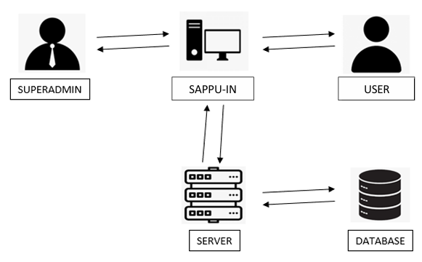

**Gambar 3. 3** Arsitektur Sistem SAPPU-IN

### Unified Modeling Language (UML)

* + - 1. **Perancangan *Use Case Diagram***

Perancangan *Use Case Diagram* digunakan untuk menggambarkan skenario-skenario atau suatu sistem yang sedang terjadi pada aplikasi SAPPU-IN. Dengan diagram ini kita dapat melihat aktor/pengguna mana saja yang berinteraksi dan skenario apa saja yang akan dilalui atau digunakan oleh aktor tersebut sehingga kita dapat mengetahui gambaran dari kerja sistem aplikasi SAPPU-IN. Berikut gambar dari diagram *use case* dari aplikasi SAPPU-IN: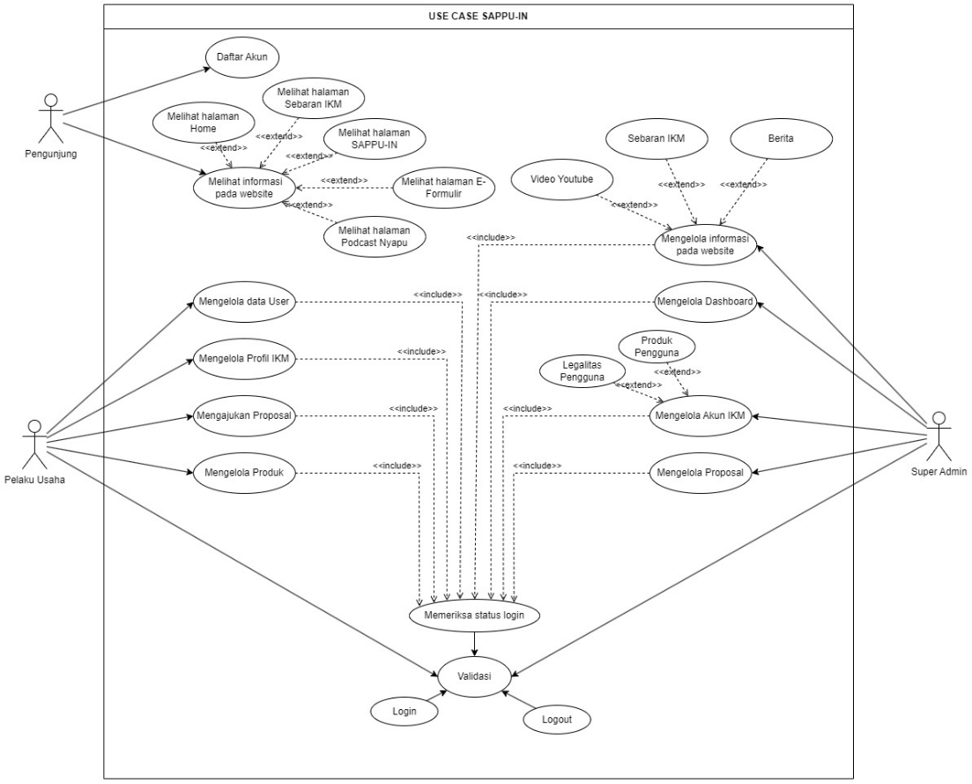

**Gambar 3. 4** Use Case Diagram SAPPU-IN

1. **Definisi Aktor**

Aktor adalah pengguna/orang yang akan berinteraksi dengan aplikasi yang dibuat melalui suatu sistem yang dibangun. Berikut adalah deskripsi dari definisi masing-masing aktor yang ada pada aplikasi SAPPU-IN:

**Tabel 3. 1** Definisi Aktor

|  |  |
| --- | --- |
| Aktor | Deskripsi |
| Super Admin | Super admin adalah pengguna yang dapat mengelola berbagai informasi dan data yang ada pada SAPPU-IN seperti mengelola informasi berita, sebaran IKM, produk IKM, video YouTube, mengelola *dashboard*, mengelola akun IKM, dan mengelola proposal. |
| Pelaku Usaha | Pengguna Aplikasi yang dapat mengelola data dirinya dan data IKM seperti data user, profil IKM, mengajukan proposal, dan mengelola produk. |
| Pengunjung | Pengunjung merupakan orang yang dapat mengunjungi dan melihat informasi yang terdapat pada masing-masing halaman yang ada pada aplikasi SAPPU-IN seperti halaman Home, Sebaran IKM, SAPPU-IN, E-Formulir, dan Podcast Nyapu. |

1. **Definisi *Use Case***

*Use Case* merupakan fungsionalitas atau suatu alur yang tersedia pada suatu sistem yang sebagai unit-unit yang saling bertukar informasi antar unit tersebut atau aktor yang berhubungan. Berikut adalah tabel definisi dari *use case* yang terdapat pada SAPPU-IN:

**Tabel 3. 2** Definisi Use Case

| No | *Use Case* | Deskripsi |
| --- | --- | --- |
| 1 | Daftar Akun | Merupakan proses pengguna dapat mendaftarkan dirinya menjadi pelaku usaha untuk bekerja sama dengan aplikasi SAPPU-IN. |
| 2 | *Login* | Merupakan proses *login* untuk masuk ke aplikasi SAPPU-IN |
| 3 | Melihat Informasi Pada Website | Merupakan proses di mana pengguna/aktor dapat melihat atau memantau informasi yang ada pada aplikasi SAPPU-IN. |
| 4 | Mengelola Data User | Merupakan proses pengguna dapat menambah, mengubah, menghapus, dan menyimpan data diri pengguna tersebut. |
| 5 | Mengelola Profil IKM | Merupakan proses pengguna dapat menambah, mengubah, menghapus dan meyimpan data profil IKM. |
| 6 | Mengajukan Proposal | Merupakan proses pengguna dapat membuat pengajuan proposal dari IKM. |
| 7 | Mengelola Informasi Pada Website | Merupakan proses pengguna dapat menambahkan, mengubah, dan menghapus informasi yang terdapat pada website SAPPU-IN. |
| 8 | Mengelola Dashboard | Merupakan proses pengguna dapat melihat dan mengunduh data yang ada pada halaman Dashboard. |
| 9 | Mengelola Akun IKM | Merupakan proses pengguna dapat menambahkan, mengubah, menghapus, dan menyimpan akun IKM. |
| 10 | Mengelola Proposal | Merupakan proses pengguna dapat menyetujui, menolak, melihat, mencetak dan menghapus proposal yang telah diajukan. |
| 11 | *Logout* | Merupakan proses pengguna dapat keluar dari akun yang telah digunakan untuk masuk ke aplikasi SAPPU-IN. |

1. **Skenario *Use Case***

Skenario *use case* adalah suatu tahapan dari proses yang terjadi mengenai *use case* atau aktivitas yang ada. Berikut merupakan skenario dari alur masing-masing *use case* yang telah definisikan sebelumnya:

* + 1. Skenario *Use Case* Daftar Akun
* Nama *Use Case* : Daftar Akun
* Aktor : Pengunjung
* Skenario :

**Tabel 3. 3** Skenario Use Case Daftar Akun

| Aksi Aktor | Reaksi Aplikasi |
| --- | --- |
| Skenario | |
| Mebuka aplikasi |  |
|  | Menampilkan halaman Home |
| Menekan tombol Daftar |  |
|  | Menampilkan formulir pendaftaran akun |
| Memasukan nama, nomor wa, *username*, nik, kategori IKM, dan *password* |  |
|  | Menampilkan halaman *login* dengan notifikasi akun berhasil dibuat dan akan diverifikasi oleh admin |
| Skenario Alternatif | |
| Membuka aplikasi |  |
|  | Menampilkan halaman Home |
| Membuka halaman Daftar Akun dari navigasi bar |  |
|  | Menampilkan formulir pendaftaran akun |
| Memasukan nama, nomor wa, *username*, nik, kategori IKM, dan *password* |  |
|  | Menampilkan halaman *login* dengan notifikasi akun berhasil dibuat dan akan diverifikasi oleh admin |

* + 1. Skenario *Use Case Login*
* Nama *Use Case* : *Login*
* Aktor : Pelaku Usaha
* Skenario :

**Tabel 3. 4** Skenario Use Case Login

| Aksi Aktor | Reaksi Aplikasi |
| --- | --- |
| Skenario | |
| Mebuka aplikasi |  |
|  | Menampilkan halaman Home |
| Menekan tombol Login pada navigasi bar |  |
|  | Menampilkan formulir *login akun* |
| Memasukan *username* dan *password* |  |
|  | Mencocokkan *username dan* *password* |
|  | Masuk halaman utama |
| Skenario Alternatif | |
| Mebuka aplikasi |  |
|  | Menampilkan halaman Home |
| Menekan tombol Login pada navigasi bar |  |
|  | Menampilkan formulir *login akun* |
| Memasukan *username* dan *password* |  |
|  | Mencocokkan *username dan* *password* |
|  | Menampilkan pesan *username* salah |

* + 1. Skenario *Use Case* Melihat Informasi Pada Halaman Home
* Nama *Use Case* : Melihat Informasi Pada Halaman Home
* Aktor : Pengunjung
* Skenario :

**Tabel 3. 5** Skenario Use Case Melihat Informasi Pada Halaman Home

| Aksi Aktor | Reaksi Aplikasi |
| --- | --- |
| Skenario | |
| Mebuka aplikasi |  |
|  | Menampilkan halaman Home |
|  | Menampilkan informasi Berita Terbaru mengenai IKM |
| Membuka salah satu berita yang ada |  |
|  | Menampilkan deskripsi lengkap mengenai berita yang dibuka |
|  | Menampilkan data IKM yang terdaftar di Kabupaten Sanggau |

* + 1. Skenario *Use Case* Melihat Informasi Pada Halaman Sebaran IKM
* Nama *Use Case* : Melihat Informasi Pada Halaman Home
* Aktor : Pengunjung
* Skenario :

**Tabel 3. 6** Skenario Use Case Melihat Informasi Pada Halaman Sebaran IKM

| Aksi Aktor | Reaksi Aplikasi |
| --- | --- |
| Skenario | |
| Membuka halaman Sebaran IKM |  |
|  | Menampilkan peta yang menunjukan Kabupaten Sanggau |
|  | Menampilkan marker lokasi IKM berdasarkan kategori yang ada di Kabupaten Sanggau |
| Menekan salah satu marker |  |
|  | Menampilkan informasi berupa *info window* dari IKM tersebut |
| Menekan tombol Lihat Detail |  |
|  | Menampilkan detail profil dari pemilik IKM |

* + 1. Skenario *Use Case* Melihat Informasi Pada Halaman SAPPU-IN
* Nama *Use Case* : Melihat Informasi Pada Halaman SAPPU-IN
* Aktor : Pengunjung
* Skenario :

**Tabel 3. 7** Skenario Use Case Melihat Informasi Pada Halaman SAPPU-IN

| Aksi Aktor | Reaksi Aplikasi |
| --- | --- |
| Skenario | |
| Membuka halaman SAPPU-IN dari kategori yang dinginkan |  |
|  | Menampilkan informasi produk IKM dari kategori yang diinginkan |
| Memilih salah satu produk IKM yang tertera dengan menekan tombol Lihat Profil |  |
|  | Menampilkan halaman profil dari pelaku IKM dan produk-produknya. |

* + 1. Skenario *Use Case* Melihat Informasi Pada Halaman E-Formulir
* Nama *Use Case* : Melihat Informasi Pada Halaman E-Formulir
* Aktor : Pengunjung
* Skenario :

**Tabel 3. 8** Skenario Use Case Melihat Informasi Pada Halaman E-Formulir

| Aksi Aktor | Reaksi Aplikasi |
| --- | --- |
| Skenario | |
| Membuka halaman E-Formulir |  |
|  | Menampilkan formulir untuk mendaftar ke SAPPU-IN |

* + 1. Skenario *Use Case* Melihat Informasi Pada Halaman Podcast Nyapu
* Nama *Use Case* : Melihat Informasi Pada Halaman Podcast Nyapu
* Aktor : Pengunjung
* Skenario :

**Tabel 3. 9** Skenario Use Case Melihat Informasi Pada Halaman Podcast Nyapu

| Aksi Aktor | Reaksi Aplikasi |
| --- | --- |
| Skenario | |
| Membuka halaman Podcast Nyapu |  |
|  | Menampilkan halaman Podcast Nyapu |
| Membuka salah satu video YouTube yang tersedia |  |
|  | Memutar video YouTube yang telah dipilih |

* + 1. Skenario *Use Case* Mengelola Data *User*
* Nama *Use Case* : Mengelola Data *User*
* Aktor : Pelaku IKM
* Skenario :

**Tabel 3. 10** Skenario Use Case Mengelola Data User

| Aksi Aktor | Reaksi Aplikasi |
| --- | --- |
| Skenario | |
| *Login* dengan akun yang telah terdaftar |  |
|  | Menampilkan halaman Profil Saya sebagai halaman awal |
|  | Menampilkan formulir dan data diri pengguna |
| Mengisi data diri dari formulir yang disediakan |  |
|  | Formulir sudah terisi data-data yang telah diinputkan |
| Menekan tombol Update Data |  |
|  | Data yang telah diinputkan berhasil tersimpan |
| Menekan tombol Bagikan QR Code Saya |  |
|  | Menampilkan kode QR yang dapat discan |
| Scan atau memindai kode QR dari pengguna |  |
|  | Menampilkan profil IKM dari pengguna yang telah di-*scan* |

* + 1. Skenario *Use Case* Mengelola Profil IKM
* Nama *Use Case* : Mengelola Profil IKM
* Aktor : Pelaku Usaha
* Skenario :

**Tabel 3. 11** Skenario Use Case Mengelola Profil IKM

| Aksi Aktor | Reaksi Aplikasi |
| --- | --- |
| Skenario | |
| Membuka halaman Lengkapi Profil IKM |  |
|  | Menampilkan halaman Profil IKM Saya |
|  | Menampilkan tabel data legalitas dari pengguna |
| Menambah data legalitas dengan menekan tombol Tambah Data Lainnya |  |
|  | Menampilkan *Popup* formulir untuk menambahkan data legalitas lain |
| Menekan tombol simpan |  |
|  | Legalitas baru berada pada tabel |
| Melengkapi data legalitas yang kosong |  |
| Menekan tombol Update |  |
|  | Legalitas berhasil dilengkapi berdasarkan data yang telah ditambahkan |

* + 1. Skenario *Use Case* Mengajukan Proposal
* Nama *Use Case* : Mengajukan Proposal
* Aktor : Pelaku Usaha
* Skenario :

**Tabel 3. 12** Skenario Use Case Mengajukan Proposal

| Aksi Aktor | Reaksi Aplikasi |
| --- | --- |
| Skenario | |
| Membuka halaman Ajukan Proposal |  |
|  | Menampilkan halaman Ajukan Proposal |
|  | Menampilkan tabel Pengajuan Proposal |
| Membuat pengajuan proposal dengan menekan tombol Ajukan Proposal |  |
|  | Menampilkan halaman pengajuan proposal berupa formulir untuk mengajukan proposal |
| Menekan tombol Ajukan Propsal |  |
|  | Kembali ke halaman Ajukan Proposal dengan daftar proposal yang diajukan |

* + 1. Skenario *Use Case* Mengelola Produk
* Nama *Use Case* : Mengelola Produk
* Aktor : Pelaku Usaha
* Skenario :

**Tabel 3. 13** Skenario Use Case Mengelola Produk

| Aksi Aktor | Reaksi Aplikasi |
| --- | --- |
| Skenario | |
| Membuka halaman Produk Saya |  |
|  | Menampilkan halaman Produk Saya |
|  | Menampilkan tabel Produk Saya |
| Membuat postingan produk baru dengan menekan tombol Tambah Produk |  |
|  | Menampilkan *Pop Up* berupa formulir untuk menambahkan produk IKM yang akan diposting |
|  | Produk IKM tampil pada halaman SAPPU-IN |

* + 1. Skenario *Use Case* Mengelola Berita
* Nama *Use Case* : Mengelola Berita
* Aktor : Super admin
* Skenario :

**Tabel 3. 14** Skenario Use Case Mengelola Berita

| Aksi Aktor | Reaksi Aplikasi |
| --- | --- |
| Skenario | |
| Membuka halaman Berita IKM |  |
|  | Menampilkan tabel dari Berita IKM |
| Menambah berita baru dengan menekan tombol Tambah Berita |  |
|  | Menampilkan halaman Input Berita berupa formulir untuk membuat berita baru |
| Menekan tombol Simpan |  |
|  | Kembali ke halaman Berita IKM dengan menampilkan berita yang baru dibuat pada tabel berita |
|  | Berita muncul pada halaman Home |

* + 1. Skenario *Use Case* Sebaran IKM
* Nama *Use Case* : Mengelola Sebaran IKM
* Aktor : Super admin
* Skenario :

**Tabel 3. 15** Skenario Use Case Mengelola Sebaran IKM

| Aksi Aktor | Reaksi Aplikasi |
| --- | --- |
| Skenario | |
| Membuka halaman Peta Sebaran |  |
|  | Menampilkan peta yang menunjukkan wilayah Kabupaten Sanggau |
|  | Menampilkan *marker* dari lokasi dari tempat usaha IKM yang ada di Kabupaten Sanggau berdasarkan warna kategorinya |
| Menekan salah satu *marker* IKM |  |
|  | Menampilkan *info window* dari data pelaku IKM yang telah terdaftar |
| Menekan tombol Lihat Detail |  |
|  | Menampilkan halaman detail dari akun pelaku usaha IKM |

* + 1. Skenario *Use Case* MengelolaVideo YouTube
* Nama *Use Case* : Mengelola Video YouTube
* Aktor : Super admin
* Skenario :

**Tabel 3. 16** Skenario Use Case Mengelola Video YouTube

| Aksi Aktor | Reaksi Aplikasi |
| --- | --- |
| Skenario | |
| Membuka halaman Upload Link YT |  |
|  | Menampilkan halaman tabel Video Youtube |
| Menambah video baru dengan menekan Tambah Video |  |
|  | Menampilkan *Pop Up* berupa formulir untuk menambahkan video youtube baru |
| Menekan tombol Simpan |  |
|  | Menampilkan video youtube baru yang muncul pada tabel dan halaman Podcast Nyapu |
| Menekan tombol hapus berupa keranjang sampah |  |
|  | Video youtube berhasil dihapus dari tabel dan halman Podcast Nyapu |

* + 1. Skenario *Use Case* Mengelola Dashboard
* Nama *Use Case* : Mengelola Video YouTube
* Aktor : Super admin
* Skenario :

**Tabel 3. 17** Skenario Use Case Mengelola Dashboard

| Aksi Aktor | Reaksi Aplikasi |
| --- | --- |
| Skenario | |
| *Login* menggunakan akun super admin |  |
|  | Menampilkan halaman Dashboard sebagai halaman awal |
|  | Menampilkan data-data IKM berupa banyaknya IKM berdasarkan kategori, grafik level IKM, dan grafik IKM per Kecamatan |
| Mengunduh salah data dari grafik IKM |  |
|  | Data grafik berhasil diunduh berdasarkan format unduhan yang diinginkan |

* + 1. Skenario *Use Case* Mengelola Akun IKM
* Nama *Use Case* : Mengelola Akun IKM
* Aktor : Super admin
* Skenario :

**Tabel 3. 18** Skenario Use Case Mengelola Akun IKM

| Aksi Aktor | Reaksi Aplikasi |
| --- | --- |
| Skenario | |
| Membuka halaman Akun IKM |  |
|  | Menampilkan halaman List Akun IKM berupa tabel dari IKM yang terdaftar |
| Melihat informasi akun IKM dengan menekan ikon mata |  |
|  | Menampilkan detail informasi dari profil IKM yang dipilih |
| Mengverifikasi legalitas pelaku usaha dengan menekan tombol Verifikasi |  |
|  | Status validasi berubah menjadi Sukses |
| Menolak legalitas pelaku usaha dengan menekan tombol Tolak |  |
|  | Status validasi berubah menjadi Ditolak |
| Melihat foto legalitas yang ditambahkan |  |
|  | Menampilkan foto dari legalitas yang ditambahkan |
| Menekan tombol kembali |  |
|  | Kembali ke halaman Akun IKM |
| Menekan tombol edit berupa ikon pensil |  |
|  | Menampilkan detail data diri dari profil IKM yang dipilih |
|  | Mengubah data diri pelaku usaha |
| Menekan tombol Update Data |  |
|  | Data berhasil diubah berdasarkan perubahan yang dilakukan |
| Menekan tombol keranjang sampah untuk menghapus akun pengguna |  |
|  | Akun pengguna berhasil dihapus |
| Menekan tombol centang untuk mengverifikasi akun pengguna |  |
|  | Muncul notifikasi untuk melakukan verifikasi akun |
| Menekan tombol OK pada notifikasi verifikasi akun |  |
|  | Akun berhasil diverifikasi, status akun berubah menjadi aktif, dan pengguna dapat melakukan *login* berdasarkan *username* dan *password* |
| Menekan tombol hapus berupa keranjang sampah |  |
|  | Berhasil menghapus produk IKM |
|  |  |
|  |  |
|  |  |
|  |  |
|  |  |

* + 1. Skenario *Use Case* Mengelola Legalitas Pelaku Usaha
* Nama *Use Case* : Mengelola Legalitas Pelaku Usaha
* Aktor : Super admin
* Skenario :

**Tabel 3. 19** Skenario Use Case Mengelola Legalitas Pelaku Usaha

| Aksi Aktor | Reaksi Aplikasi |
| --- | --- |
| Skenario | |
| Membuka halaman Akun IKM |  |
|  | Menampilkan halaman List Akun IKM berupa tabel dari IKM yang terdaftar |
| Menekan tombol edit berupa ikon pensil |  |
|  | Menampilkan detail informasi dari profil IKM yang dipilih |
| Menekan tombol Produk |  |
|  | Menampilkan tabel Produk IKM pengguna |
| Menekan tombol hapus berupa keranjang sampah |  |
|  | Berhasil menghapus produk IKM |

* + 1. Skenario *Use Case* Mengelola Produk Pelaku Usaha
* Nama *Use Case* : Mengelola Produk Pelaku Usaha
* Aktor : Super admin
* Skenario :

**Tabel 3. 20** Skenario Use Case Mengelola Produk Pelaku Usaha

| Aksi Aktor | Reaksi Aplikasi |
| --- | --- |
| Skenario | |
| Membuka halaman Akun IKM |  |
|  | Menampilkan halaman List Akun IKM berupa tabel dari IKM yang terdaftar |
| Menekan tombol edit berupa ikon pensil |  |
|  | Menampilkan detail informasi dari profil IKM yang dipilih |
| Menekan tombol Legalitas |  |
|  | Menampilkan tabel Legalitas Akun pengguna |
| Melengkapi data dan menambahkan legalitas pengguna |  |
| Menekan tombol Update |  |
|  | Legalitas berhasil dilengkapi dan ditambahkan |

* + 1. Skenario *Use Case* Mengelola Produk Pelaku Usaha
* Nama *Use Case* : Mengelola Produk Pelaku Usaha
* Aktor : Super admin
* Skenario :

**Tabel 3. 21** Skenario Use Case Mengelola Produk Pelaku Usaha

| Aksi Aktor | Reaksi Aplikasi |
| --- | --- |
| Skenario | |
| Membuka halaman Proposal IKM |  |
|  | Menampilkan tabel list Pengajuan Proposal |
| Menekan tombol mata untuk melihat detail dari proposal yang diajukan |  |
|  | Menampilkan detail informasi dari proposal yang diajukan |
| Menekan tombol Terima Pengajuan Proposal untuk menerima pengajuan proposal |  |
|  | Menampilkan status pengajuan menjadi Diterima |
| Menekan tombol Tolak Pengajuan Proposal untuk menolak pengajuan proposal |  |
|  | Menampilkan status pengajuan menjadi Ditolak |
| Menekan tombol kembali |  |
|  | Menampilkan tabel list Pengajuan Proposal |
| Menekan tombol cetak untuk mencetak surat permohonan pengajuan proposal |  |
|  | Menampilkan format Surat Permohonan untuk bantuan usaha |
| Menekan tombol hapus berupa ikon keranjang sampah untuk menghapus pengajuan proposal |  |
|  | Pengajuan proposal berhasil dihapus dari tabel pengajuan |

* + 1. Skenario *Use Case Logout*
* Nama *Use Case* : *Logout*
* Aktor : Super admin dan Pelaku Usaha
* Skenario :

**Tabel 3. 22** Skenario Use Case Logout

| Aksi Aktor | Reaksi Aplikasi |
| --- | --- |
| Skenario | |
| Menekan nama pengguna yang ada di *navbar* |  |
|  | Menampilkan pilihan untuk ubah *password* dan *Logout* |
| Menekan tombol *Logout* |  |
|  | Menampilkan halaman *Login* dengan notifikasi Anda Telah Logout! |

* + - 1. **Perancangan *Entity Relationship Diagram***

Perancangan *Entity Relationship Diagram* (ERD)digunakan untuk memberikan gambaran mengenai hubungan antar tabel *database* yang mana masing-masing tabel akan memiliki *Primary Key* sebagai identitas yang membedakan dengan tabel lainnya. Dengan adanya ERD kita dapat melihat tabel apa saja dan data apa saja yang terdapat pada suatu tabel data serta hubungan antar tabel tersebut sehingga memudahkan perancang untuk melakukan rancangan *database* dari suatu aplikasi. *Entity Relationship Diagram* pada aplikasi SAPPU-IN dapat dilihat pada gambar di bawah ini:

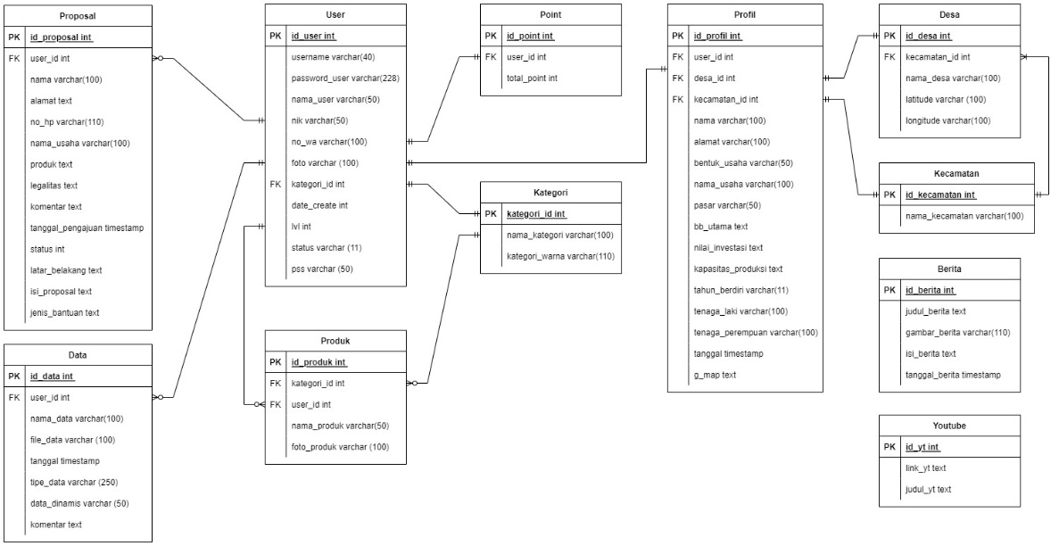

**Gambar 3. 5** Entity Relationship Diagram SAPPU-IN

**Tabel 3. 23** Definisi Tabel ERD

|  |  |  |
| --- | --- | --- |
| **No.** | **Nama Tabel** | **Keterangan Tabel** |
| 1 | Proposal | Tabel ini menyimpan dan mengelola data-data dari proposal seperti id_proposal sebagai *primary key*, nama, alamat, no_hp, nama_usaha, produk, legalitas, komentar, tanggal_pengajuan, status, latar_belakang, isi_proposal, jenis bantuan, dan user_id sebagai penghubung dari tabel User. |
| 2 | User | Tabel ini menyimpan dan mengelola data-data dari User seperti, id_user sebagi *primary key*, username, password_user, nama_user, nik, no_wa, foto, date_create, lvl, status, pss, dan kategori_id sebagai penghubung dari tabel Kategori |
| 3 | Data | Tabel ini menyimpan dan mengelola data-data dari Data yang diinputkan seperti, id_data sebagai *primary key*, nama_data, file_data, tanggal, tipe_data, data_dinamis, komentar, dan user_id sebagai penghubung dengan tabel User |
| 4 | Produk | Tabel ini menyimpan dan mengelola data-data dari produk seperti, id_produk sebagai *primary key*, nama_produk, foto_produk, kategori sebagai penghubung dengan tabel Kategori, dan user_id sebagai penghubung dengan tabel User. |
| 5 | Kategori | Tabel ini menyimpan dan mengelola data-data dari kategori seperti, kategori_id sebagai *primary key,* nama_kategori, dan kategori_warna. |
| 6 | Poin | Tabel ini menyimpan dan mengelola data-data dari poin seperti, id_point sebagai *primary key*, total_point, dan user_id sebagai penghubung dengan tabel User. |
| 7 | Profil | Tabel ini menyimpan dan mengelola data-data dari profil seperti, id_profil sebagai *primary key*, nama, alamat, bentuk_usaha, nama_usaha, pasar, bb_utama, nilai_investasi, tahun_berdiri, tenaga_laki, tenaga_perempuan, tanggal, g_map, user_id sebagai penghubung dengan tabel User, desa_id sebagai penghubung dengan tabel Desa, dan kecamatan_id sebagai penghubung dengan tabel Kecamatan. |
| 8 | Desa | Tabel ini menyimpan dan mengelola data-data dari desa seperti, id_desa sebagai *primary key*, nama_desa, latitude, longitude, dan kecamatan_id sebagai penghubung dengan tabel Kecamatan. |
| 9 | Kecamatan | Tabel ini menyimpan dan mengelola data-data dari tabel kecamatan seperti, id_kecamatan sebagai *primary key* dan nama_kecamatan. |
| 10 | Berita | Tabel ini menyimpan dan mengelola data-data dari berita seperti id_berita sebagai *primary key*, judul_berita, gambar_berita, isi_berita, dan tanggal_berita. |
| 11 | YouTube | Tabel ini menyimpan dan mengelola data-data dari youtube seperti, id_yt sebagai *primary key*, link_yt, dan judul_yt |

### Diagram Antarmuka Administrator

Antarmuka merupakan mekanisme komunikasi antara pengguna (user) dengan sistem SAPPU-IN. Antarmuka sistem dapat menerima informasi yang diberikan oleh pengguna(user) dan juga memberikan informasi kepada pengguna (user) untuk membantu pengguna dalam menyelesaikan masalah. Perancangan Struktur Antarmuka SAPPU-IN terdiri dari antarmuka halaman utama, antarmuka admin USER, dan antarmuka super admin.

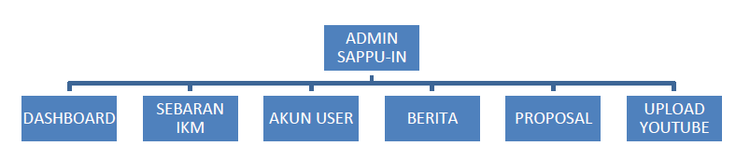

**Gambar 3. 6** Antarmuka Halaman Utama Admin SAPPU-IN

### Diagram Antarmuka Pengguna Umum

Antarmuka untuk pengguna umum yang dapat melihat informasi dari aplikasi SAPPU-IN. Pada Aplikasi ini pengguna hanya dapat melihat informasi pada menu home, sebaran IKM, formulir, Podcast Nyapu, dan menu Login.

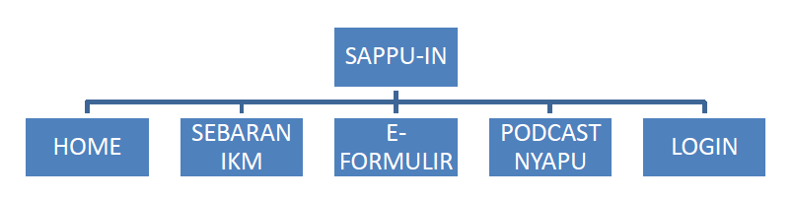

**Gambar 3. 7** Antarmuka Halaman Utama SAPPU-IN

# BAB IV IMPLEMENTASI DAN PENGUJIAN

## Implementasi

## Berdasarkan hasil analisis dan perancangan yang telah dilakukan sebelumnya, maka dibangunlah Aplikasi SAPPUIN. Berikut adalah hasil implementasi dan pengujiannya.

### Halaman Utama Aplikasi SAPPU-IN

Pada **Gambar 4.1** di bawah ini adalah halaman utama aplikasi SAPPU-IN. Terdapat beberapa menu pada aplikasi SAPPU-IN yaitu menu *home*, menu SAPPU-IN yang di dalam nya terdapat

sub menu kerajinan, makanan, aggregator dan lainnya, menu e-formulir terdapat sub menu daftar akun dan registrasi, menu Podcast Nyapu dan menu *login*.

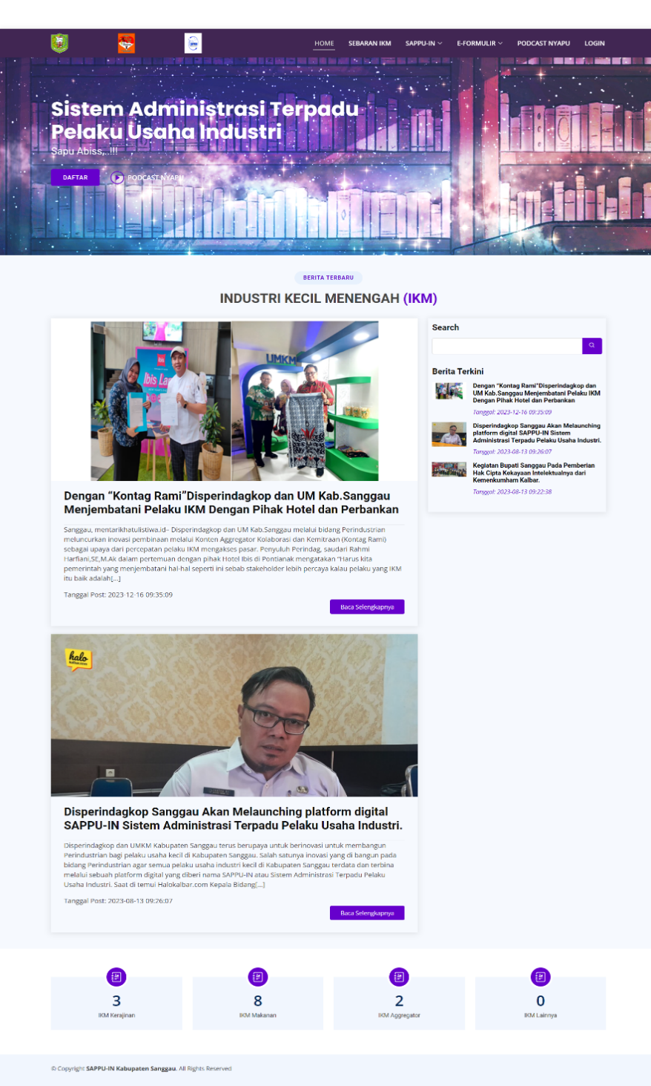

**Gambar 4.1** Halaman Home sebagai halaman Utama Aplikasi SAPPU-IN

Pada halaman awal saat membuka *website* SAPPU-IN Anda akan diperlihatkan tombol Daftar untuk mendaftarkan akun pelaku IKM dan Tombol PODCAST NYAPU untuk menonton video dari SAPPU-IN. Terdapat bagian Berita Terbaru yang menampilkan berita-berita mengenai IKM yang ada pada Kabupaten Sanggau. Serta menampilkan beberapa banyak data IKM yang terdaftar.

### Halaman Peta Sebaran IKM

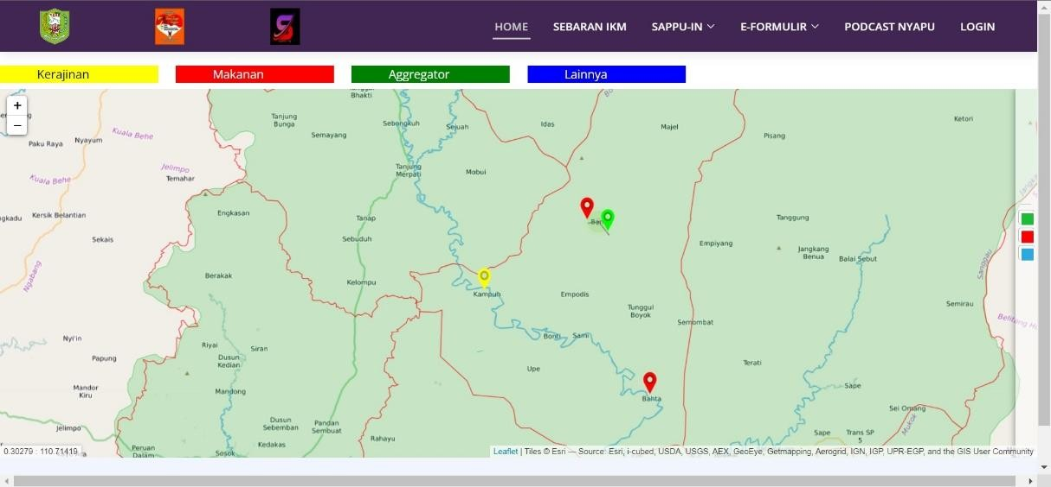

**Gambar 4. 2** Halaman Peta Sebaran IKM

Halaman berikutnya yaitu SEBARAN IKM yang mana menampilkan peta dari Kabupaten Sanggau dan *marker* yang menandakan IKM yang terdaftar dalam aplikasi SAPPU-IN serta informasi mengenai IKM tersebut.

### Halaman SAPPU-IN Kategori Kerajinan

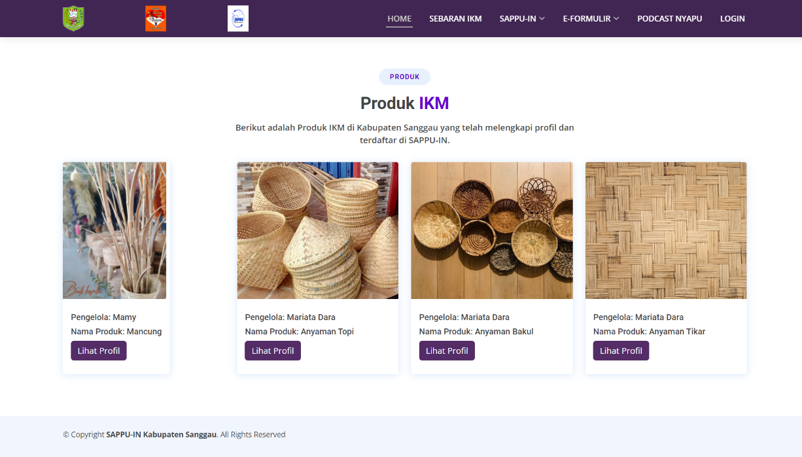

**Gambar 4. 3** Halaman SAPPU-IN Kategori Kerajinan

Pada halaman berikutnya terdapat halaman SAPPU-IN yang menampilkan produk IKM berdasarkan kategorinya yang mana pada gambar tersebut menampilkan produk IKM dengan kategori kerajinan dengan menampilkan gambar, nama pengelola, dan nama produk serta tombol Lihat Profil yang menampilkan informasi

### Halaman E-Formulir Registrasi

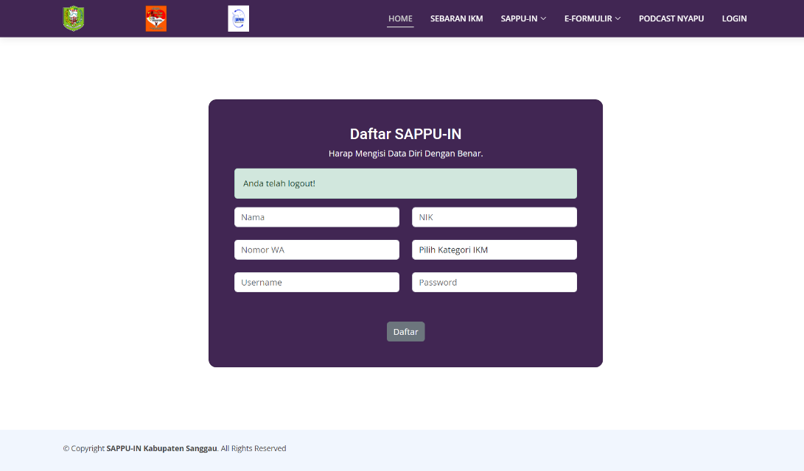

**Gambar 4. 4** Halaman E-Formulir Registrasi

Pada halaman E-Formulir terdapat fitur untuk mendaftar ke aplikasi SAPPU-IN dengan mengisikan formulir yang disediakan berupa nama, nomor WA, *username*, NIK, SAPPU-IN dan *password* atau kata sandi dari akun SAPPU-IN yang dibuat.

### Halaman Podcast Nyapu

**Gambar 4. 5** Halaman Podcast Nyapu

Selanjutnya pada halaman Podcast Nyapu kita dapat menonton video YoutTube dari video-video mengenai SAPPU-IN.

### Halaman Login

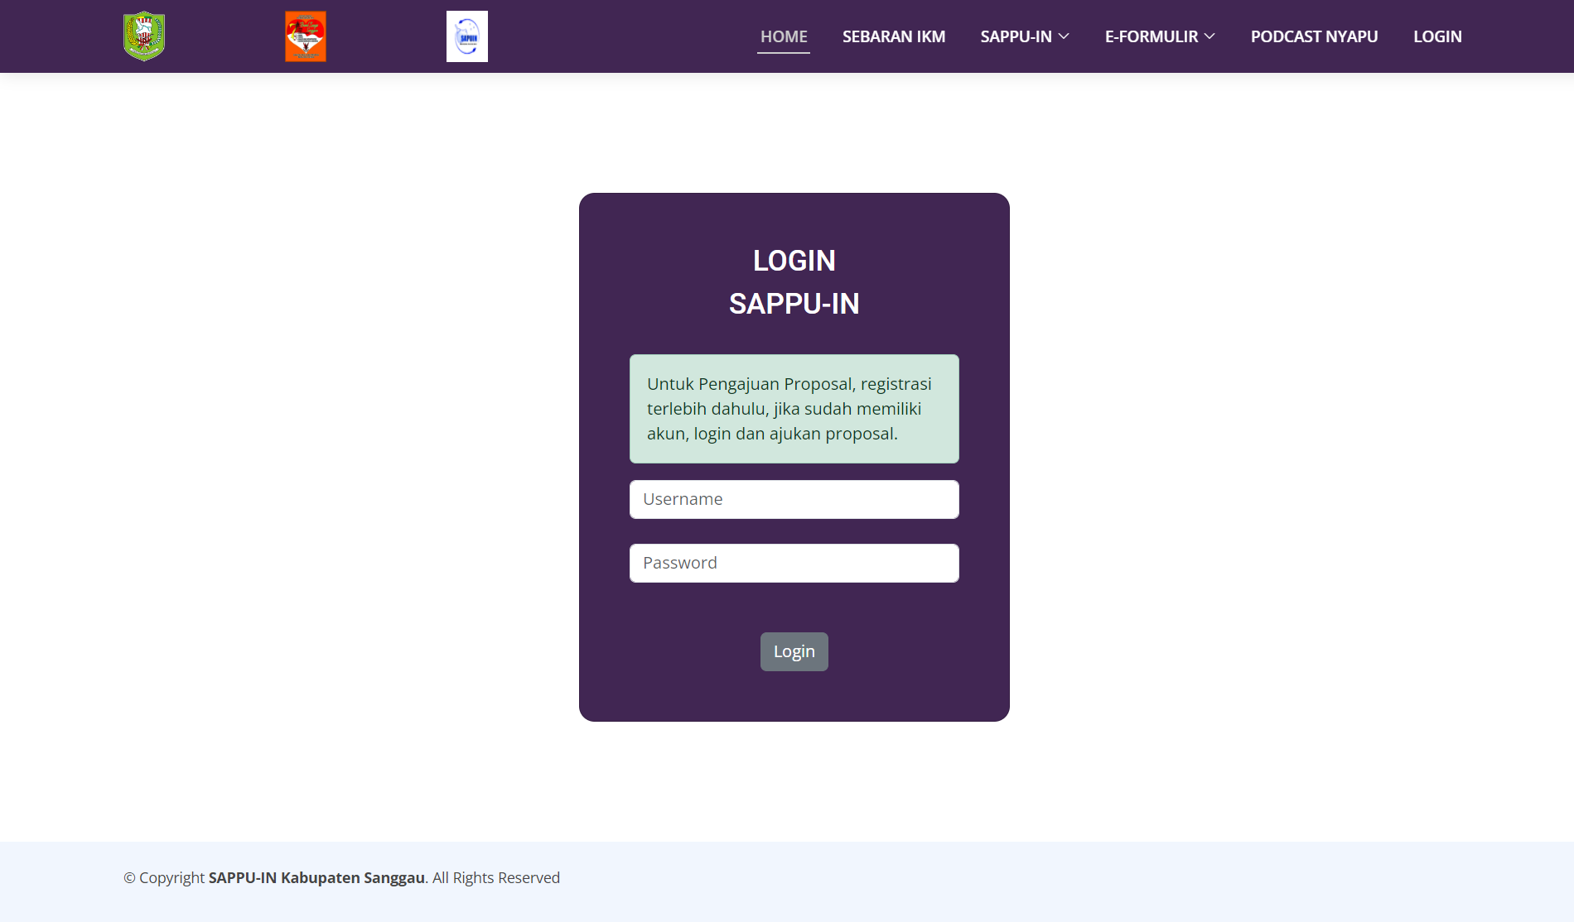

**Gambar 4. 6** Halaman Login

Pada halaman terakhir yaitu Login yang mana kita dapat melakukan *login* dari akun yang sudah kita daftarkan pada halaman E-Formulir sebelumnya. Untuk login aplikasi kita cukup mengetikkan *username* dan *password* yang telah didaftarkan dan divalidasi oleh admin.

### Login Menggunakan Akun Super admin

* + - 1. **Dashboard Super admin**

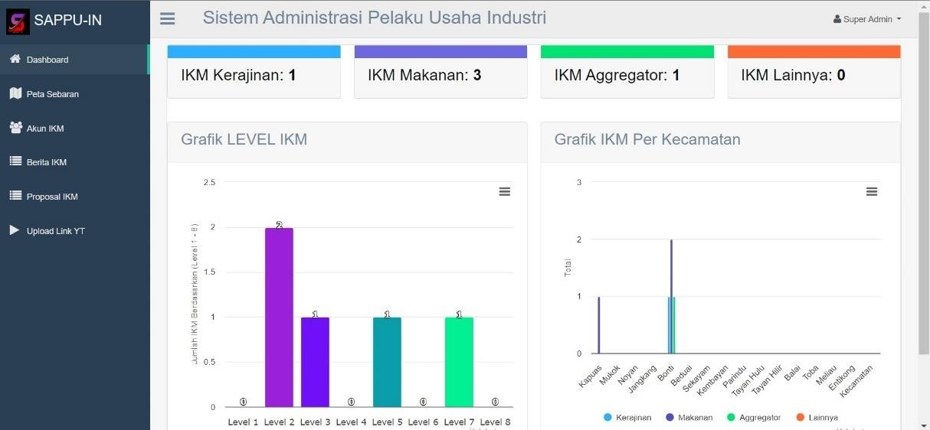

**Gambar 4. 7** Dashboard Admin USER

Pada **Gambar 4.7** ini adalah tampilan Dashboard Super admin SAPPU-IN setelah berhasil memasukkan *username* dan *password* dengan akun Super admin SAPPU-IN. Terdapat grafik level IKM di Kabupaten Sanggau dan terdapat grafik IKM berdasarkan kategori IKM per kecamatan di Kabupaten Sanggau.

* + - 1. 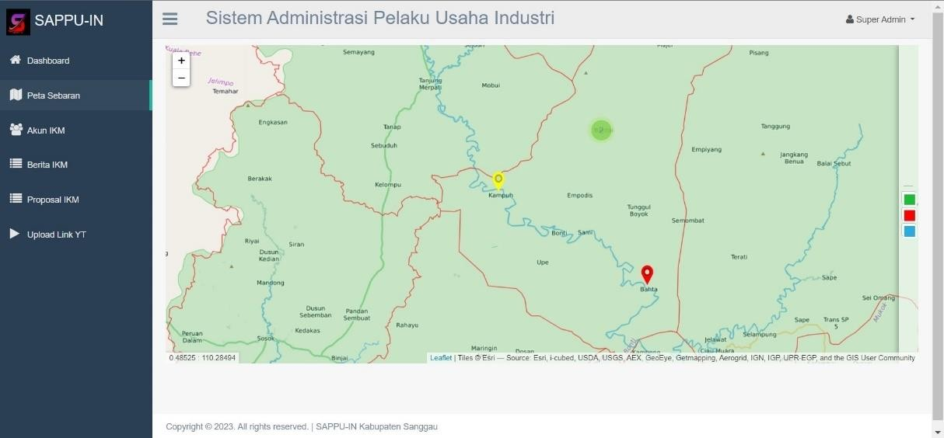**Halaman Peta Sebaran**

**Gambar 4. 8** Halaman Peta Sebaran

Pada **Gambar 4.8** adalah halaman peta sebaran IKM di Kabupaten Sanggau. Pada halaman ini super admin dapat melihat peta yang menunjukkan *marker* dari pelaku usaha yang telah terdaftar pada SAPPU-IN. Super admin juga dapat melihat informasi dari IKM tersebut dengan menekan *marker* yang diinginkan.

* + - 1. **Halaman Akun IKM**

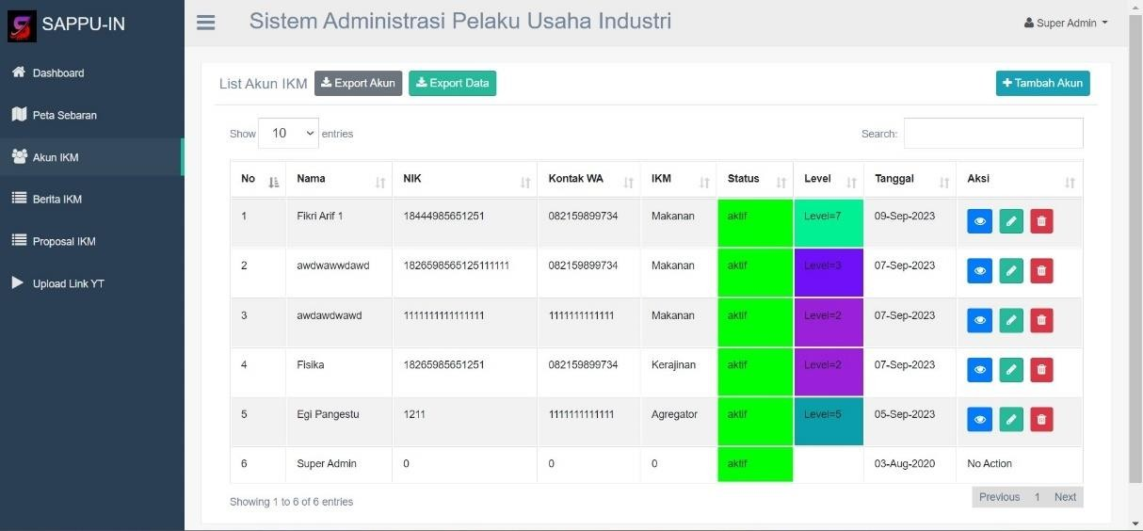

**Gambar 4. 9** Halaman Akun IKM

Pada **Gambar 4.9** adalah halaman akun IKM, terdapat beberapa tombol yaitu *export* akun, *export* data, tambah akun dan terdapat fungsi lihat, edit dan hapus. Pada tombol *export* akun, super admin dapat *mendownload* data akun *username* dan *password user* yang terdaftar di SAPPU-IN. Pada tombol *export* data super admin dapat *mendownload* data dari IKM yang terdaftar di SAPPU- IN. Pada tombol tambah akun super admin dapat membuatkan akun IKM. Pada aksi lihat super admin dapat melihat detail akun IKM tersebut. Pada aksi edit super admin dapat mengubah data pada akun IKM tersebut.

* + - 1. **Halaman Tambah Akun**

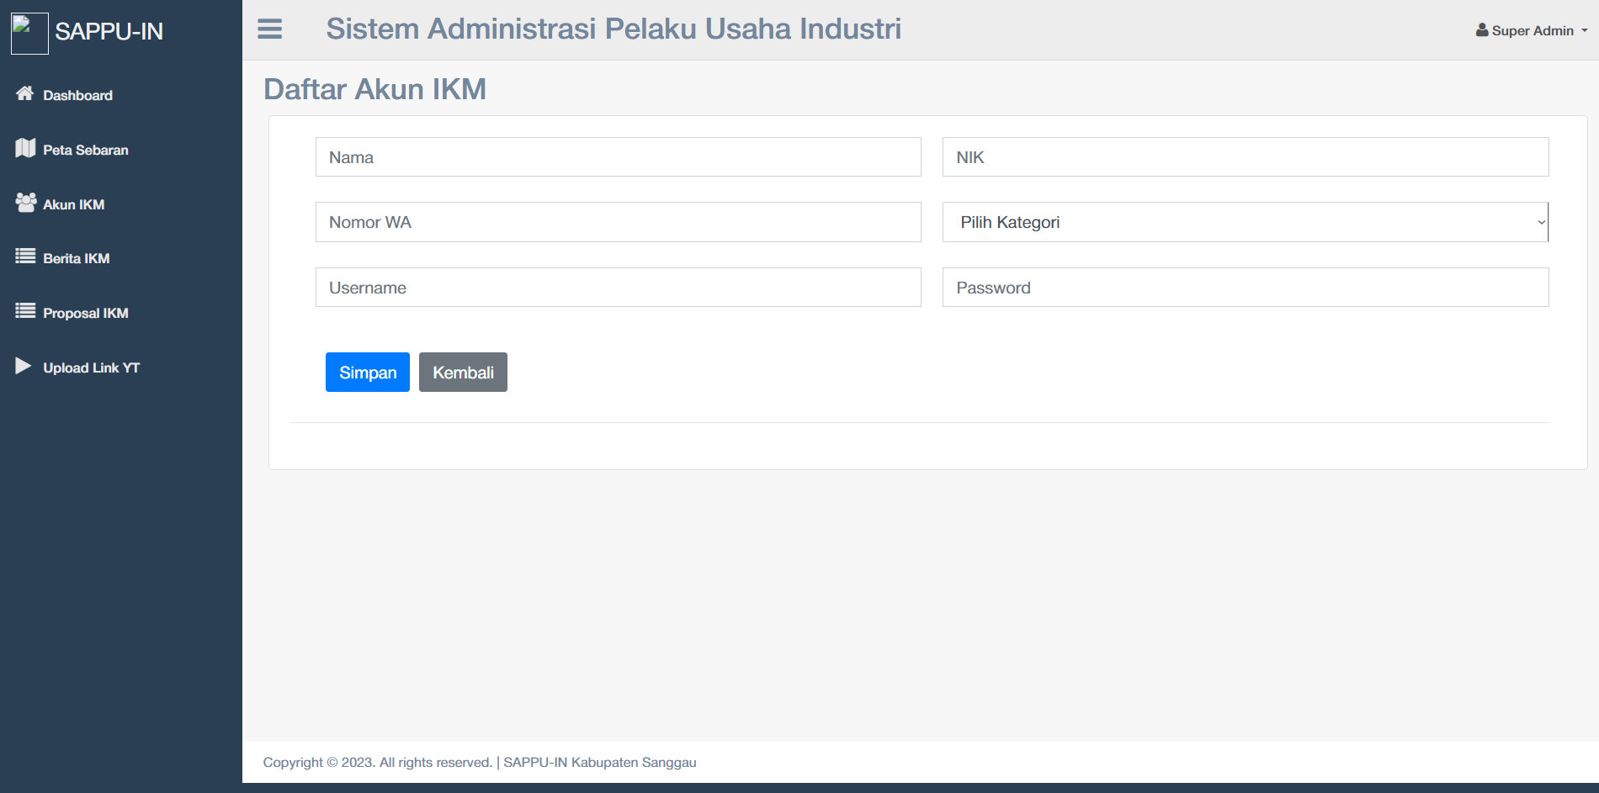

**Gambar 4. 10** Halaman Tambah Akun IKM

Pada **Gambar 4.10** merupakan halaman Tambah Akun IKM yang dapat dibuka setelah super admin menekan tombol Tambah Akun pada halaman Akun IKM. Pada halaman ini super admin dapat menambahkan akun IKM baru dengan mengisikan formulir yang disediakan seperti nama, nomor wa, *username*, NIK, kategori, dan *password*.

* + - 1. **Halaman Berita**

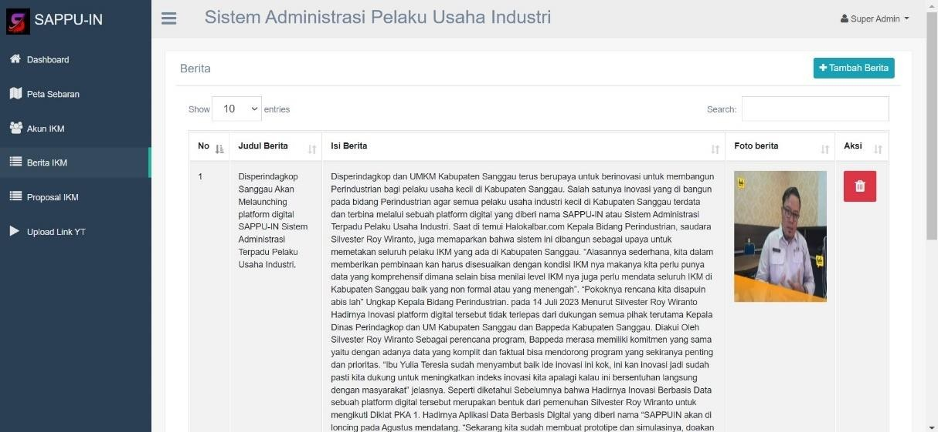

**Gambar 4. 11** Halaman Berita

Pada **Gambar 4.11** adalah halaman berita, super admin dapat menambah berita yang akan tampil pada halaman depan aplikasi SAPPU-IN dan menghapus berita tersebut. Serta super admin juga dapat mencari atau menyortir berita yang sudah ditambahkan.

* + - 1. **Halaman Tambah Berita**

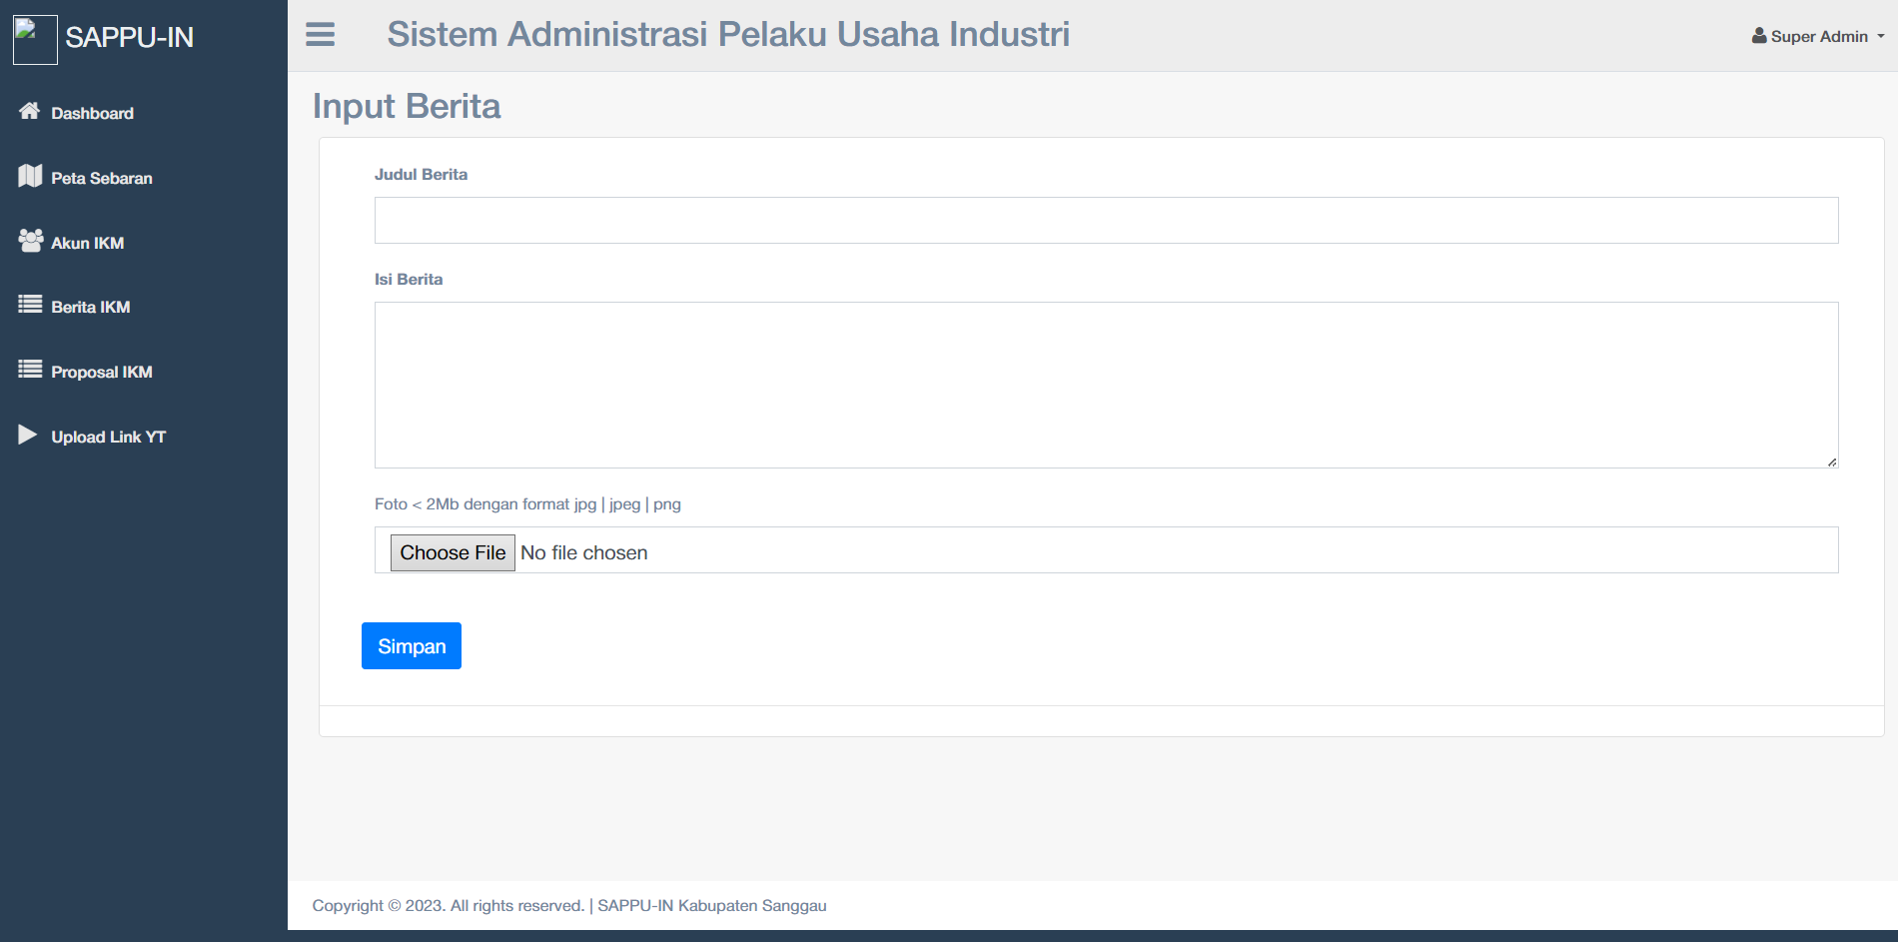

**Gambar 4. 12** Halaman Input Berita

Pada **Gambar 4.12** adalah halaman Input Berita, yang mana super admin dapat menambahkan berita setelah menekan tombol Tambah Berita yang ada pada halaman Berita IKM. Super admin dapat membuat berita dengan mengisikan formulir yang disediakan yaitu dengan mengisikan judul berita, isi berita, dan gambar dari berita tersebut.

* + - 1. **Halaman Pengajuan Proposal**

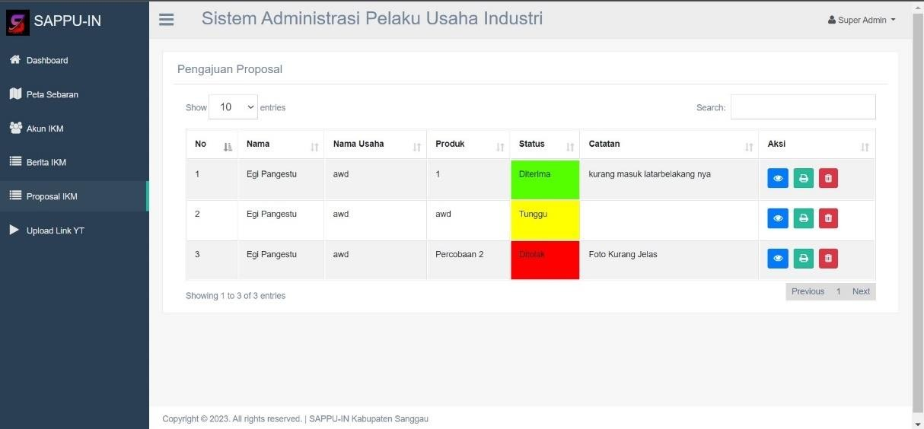

**Gambar 4. 13** Halaman Pengajuan Proposal

Pada **Gambar 4.13** adalah halaman pengajuan proposal yang mana pada halaman tersebut terdapat tabel yang menunjukkan nama orang yang mengajukan proposal, nama usaha, nama produk, status pengajuan, catatan, dan aksi. Pada tombol aksi super admin dapat melihat detail dari proposal yang diajukan dengan menekan ikon mata, lalu dapat mencetak proposal tersebut yang berbentuk surat permohonan dengan menekan ikon cetak, serta dapat menghapus proposal yang diajukan tersebut dengan menekan tombol keranjang sampah.

* + - 1. **Halaman Upload Link YT**

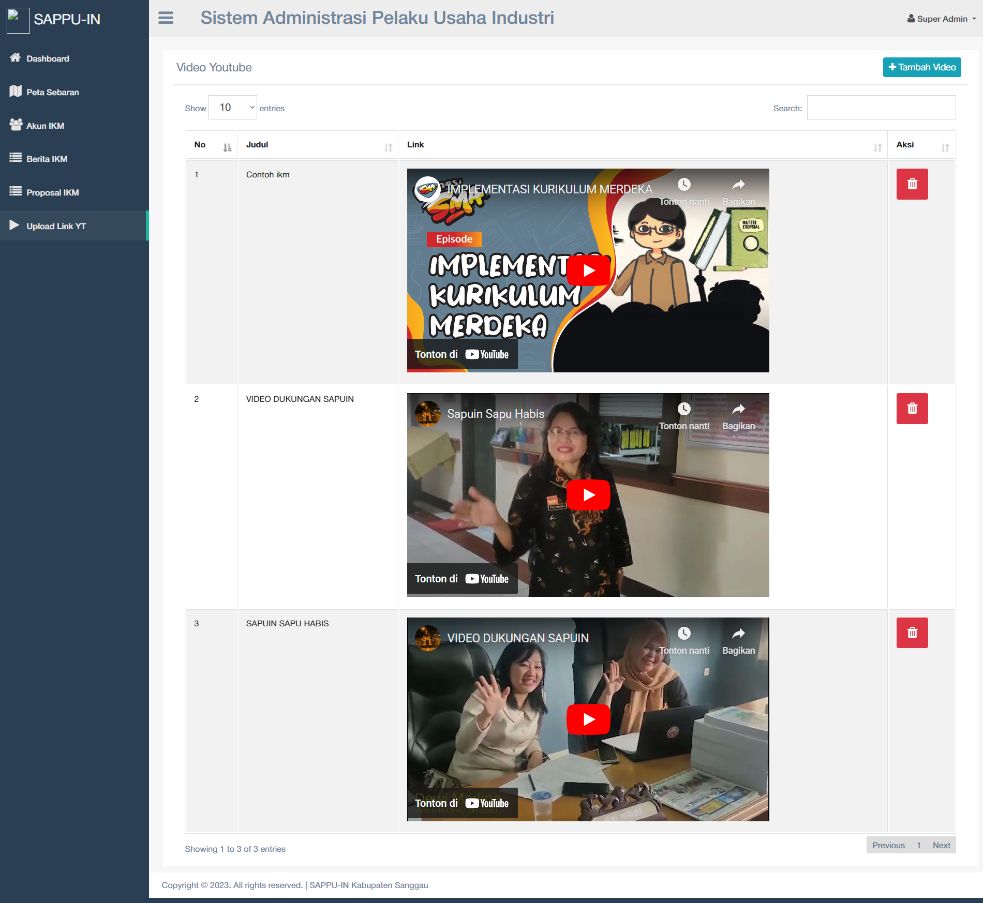

**Gambar 4. 14** Halaman Upload Link YT

Pada **Gambar 4.14** adalah halaman Upload Link YT yang mana pada halaman ini super admin dapat mengunggah video YouTube mengenai SAPPU-IN ataupun video mengenai IKM. Super admin dapat menambah video YT dengan menekan tombol Tambah Video dan mengisi formulir berupa judul video dan *link* YouTube dari video tersebut.

### Login Menggunakan Akun User IKM

* + - 1. 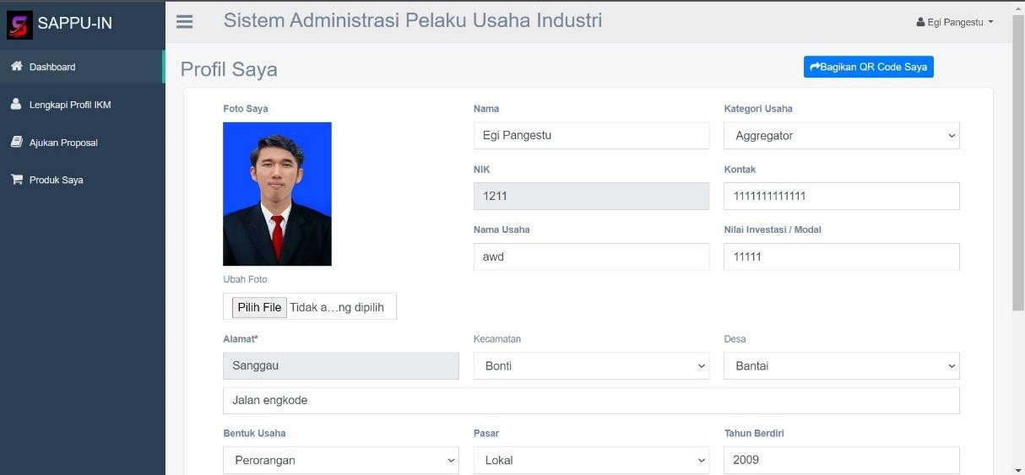**Dashboard User IKM**

**Gambar 4. 15** Dashboard User IKM

Pada Halaman Dashboard User IKM pelaku usaha dapat melihat data diri dan menambahkan ataupun mengubah data diri pengguna. Pengguna dapat membagikan kode QR dari pengguna tersebut agar dapat di-*scan* oleh orang lain.

* + - 1. 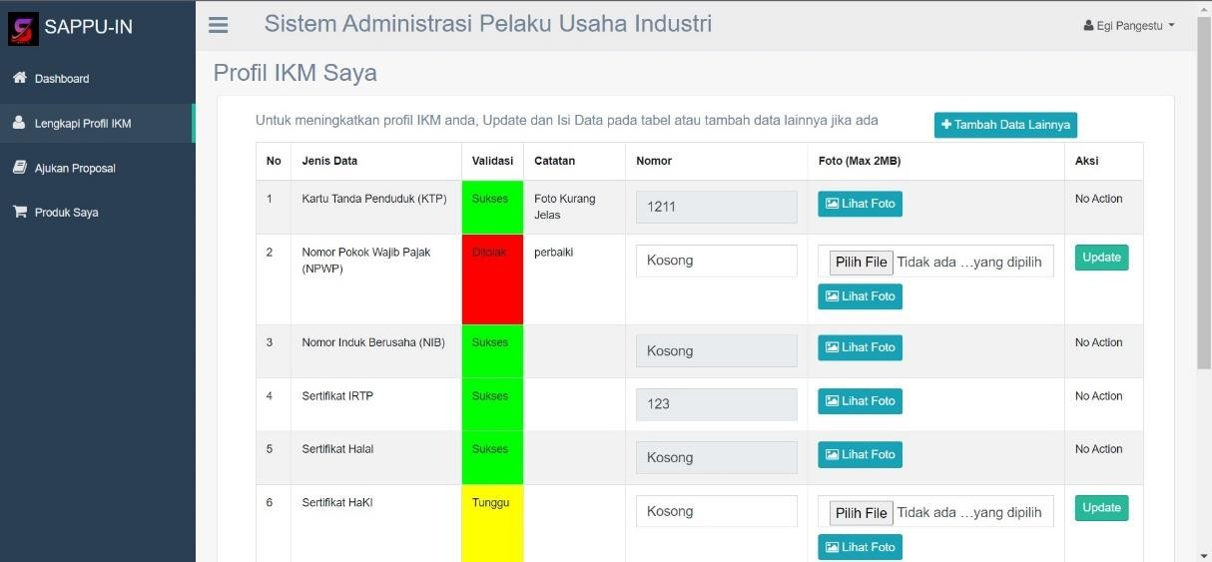**Halaman Legalitas IKM**

**Gambar 4. 16** Halaman Legalitas IKM

Pada halaman Legalitas IKM pengguna dapat melihat, melengkapi, dan mengubah data legalitas, yang mana untuk menambahkan data legalitas beru pengguna cukup menekan tombol Tambah Data Lainnya dan akan ditampilkan *pop up* formulir untuk menambahkan data tersebut. Setelah data baru tambahkan maka data tersebut akan dikirimkan ke super admin untuk divalidasi.

* + - 1. 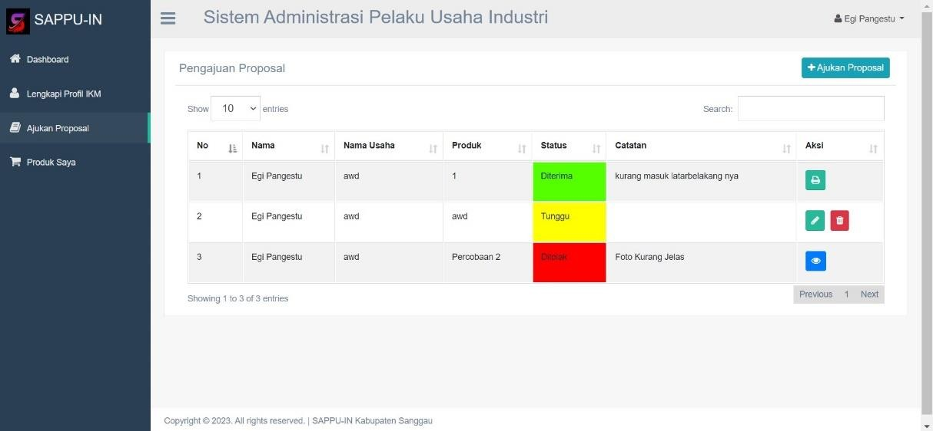**Halaman Pengajuan Proposal**

**Gambar 4. 17** Halaman Pengajuan Proposal

Pada Halaman Pengajuan Proposal terdapat tabel yang menunjukkan proposal yang telah pengguna ajukan yang mana tabel tersebut berisi nama pelaku usaha, nama usaha, nama produk, status pengajuan, catatan dari hasil pengajuan, dan aksi yang berupa ikon mata untuk melihat proposal yang diajukan, ikon pensil/pulpen untuk mengubah proposal yang diajukan, ikon cetak untuk mencetak proposal yang diajukan, serta ikon tong sampah untuk menghapus proposal yang diajukan. Pengguna dapat menambahkan atau mengajukan proposal baru dengan menekan tombol Ajukan Proposal.

* + - 1. **Halaman Ajukan Proposal**

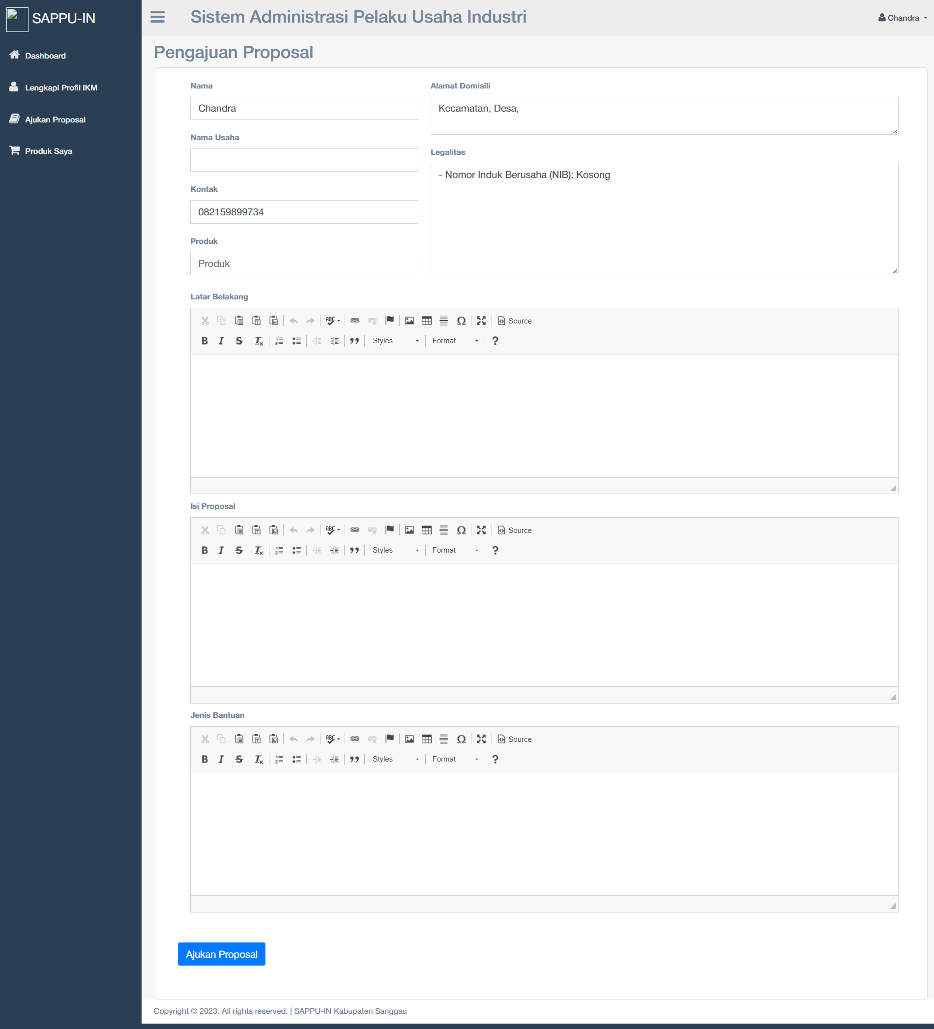

**Gambar 4. 18** Halaman Formulir Pengajuan Proposal

Setelah pengguna menekan tombol Ajukan Proposal pada halaman Ajukan Proposal, pengguna akan ditampilkan halaman formulir pengajuan yang mana untuk mengajukan suatu proposal pengguna harus mengisi semua *field* yang disediakan seperti nama pelaku usaha, nama usaha, kontak, produk, alamat domisili, legalitas, latar belakang usaha, isi proposal, dan jenis bantuan yang diinginkan.

* + - 1. 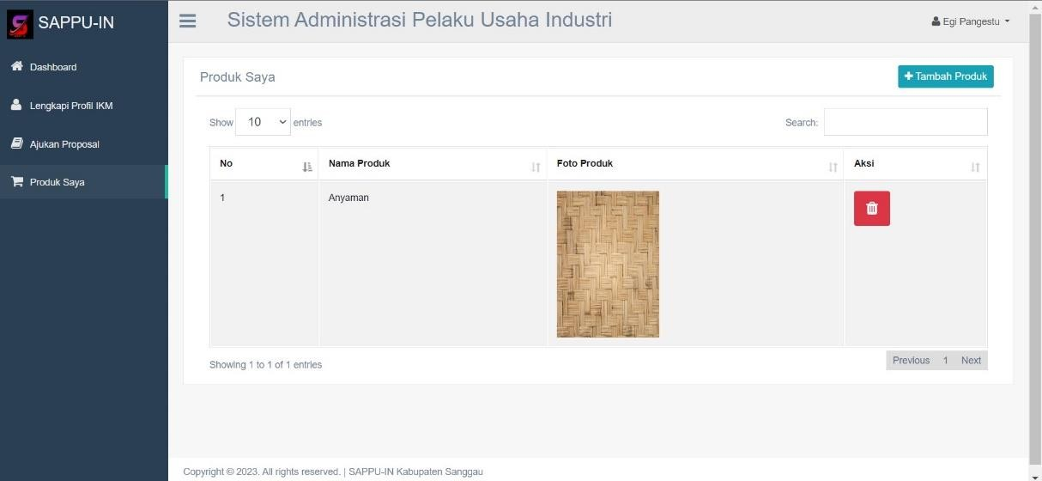**Halaman Produk IKM**

**Gambar 4. 19** Halaman Produk IKM

Pada Halaman Produk IKM, pelaku usaha dapat menambahkan produk yang buatnya, halaman ini menampilkan tabel yang terdiri dari nomor, nama produk, foto produk, dan tombol aksi untuk menghapus produk tersebut. Terdapat tombol Tambah Produk untuk menambahkan produk baru yang mana ketika ditekan akan muncul *pop up* berupa formulir yang harus diisi saat akan menambahkan produk baru.

## Pengujian Black Box

### Identifikasi dan Rencana Pengujian

**Tabel 4. 1** Identifikasi dan Rencana Pengujian

| **PA_ID** | **Kelas Uji** | **Butir Uji** | **Keterangan** | **Tingkat**  **Pengujian** | **Jenis**  **Pengujian** |
| --- | --- | --- | --- | --- | --- |
| PA_01 | Pengaksesan situs | Pengujian pengaksesan aplikasi | Berhasil | Pengujian Sistem | Black Box |
| PA_02 | Halaman Home | Menampilkan Berita dari Halaman Home | Berhasil | Pengujian Unit | Black Box |
| PA_03 | Halaman Sebaran IKM | Menampilkan Detail Marker Peta | Berhasil | Pengujian Unit | Black Box |
| PA_04 | Halaman SAPPU-IN | Menampilkan Salah Satu Produk IKM | Berhasil | Pengujian Unit | Black Box |
| PA_05 | Halaman E-Formulir | Mendaftar Akun | Berhasil | Pengujian Unit | Black Box |
| PA_06 | Halaman Podcast Nyapu | Menonton Video | Berhasil | Pengujian Unit | Black Box |
| PA_07 | Login | Masuk dengan Akun | Berhasil | Pengujian Unit | Black Box |
| PA_08 | Dashboard | Mengunduh grafik level IKM dan grafik per Kecamatan | Berhasil | Pengujian Unit | Black Box |
| PA_09 |  | Penambahan Data User | Berhasil | Pengujian Unit | Black Box |
| PA_10 |  | Pengubahan Data User | Berhasil | Pengujian Unit | Black Box |
| PA_11 | Peta Sebaran | Menampilkan Info Window di Peta Sebaran IKM | Berhasil | Pengujian Unit | Black Box |
| PA_12 | Akun IKM | Penambahan Akun IKM | Berhasil | Pengujian Unit | Black Box |
| PA_13 |  | Menyetujui Akun IKM | Berhasil | Pengujian Unit | Black Box |
| PA_14 |  | Menampilkan Detail Akun IKM | Berhasil | Pengujian Unit | Black Box |
| PA_15 |  | Verifikasi Legalitas IKM | Berhasil | Pengujian Unit | Black Box |
| PA_16 |  | Mengubah Data Akun Pelaku IKM dari Super admin | Berhasil | Pengujian Unit | Black Box |
| PA_17 |  | Menambah Legalitas IKM dari Super admin | Berhasil | Pengujian Unit | Black Box |
| PA_18 |  | Menambah Legalitas IKM dari Pelaku IKM | Berhasil | Pengujian Unit | Black Box |
| PA_19 |  | Tambah Produk IKM dari Super admin | Berhasil | Pengujian Unit | Black Box |
| PA_20 |  | Tambah Produk IKM dari Pelaku IKM | Berhasil | Pengujian Unit | Black Box |
| PA_21 |  | Hapus Akun IKM | Berhasil | Pengujian Unit | Black Box |
| PA_22 | Berita | Menambah Berita | Berhasil | Pengujian Unit | Black Box |
| PA_23 |  | Menghapus Berita | Berhasil | Pengujian Unit | Black Box |
| PA_24 | Proposal IKM | Ajukan Proposal IKM | Berhasil | Pengujian Unit | Black Box |
| PA_25 |  | Lihat Proposal IKM | Berhasil | Pengujian Unit | Black Box |
| PA_26 |  | Menerima Proposal IKM | Berhasil | Pengujian Unit | Black Box |
| PA_27 |  | Menolak Proposal IKM | Berhasil | Pengujian Unit | Black Box |
| PA_28 |  | Cetak Proposal IKM | Berhasil | Pengujian Unit | Black Box |
| PA_29 |  | Hapus Proposal IKM | Berhasil | Pengujian Unit | Black Box |
| PA_30 | Upload Link Youtube | Menambah Video Youtube | Berhasil | Pengujian Unit | Black Box |

### Deskripsi dan Hasil Uji

* + - 1. **Pengaksesan Situs**

**Tabel 4. 2** Pengujian Pengaksesan Aplikasi

|  |  |  |  |  |  |  |  |
| --- | --- | --- | --- | --- | --- | --- | --- |
| **Identifikasi** | **Deskripsi** | **Prosedur Pengujian** | **Masukan** | **Keluaran yang Diharapkan** | **Kriteria Evaluasi Hasil** | **Hasil yang Didapat** | **Kesimpulan** |
| PA_ 01 | Menguji apakah aplikasi ini dapat berjalan dengan baik di aplikasi web , sesaat setelah diloading sampai terlihat interfacenya | 1. Buka applikasi browser Mozilla atau yang sejenisnya  2. Lakukan browsing ke alamat berikut.:  http://bkd.untan.ac.id | Domain http://bkd.untan.ac.id | Aplikasi dapat diload dengan baik sampai terlihat tampilan menu awal | Halaman utama situs dapat ditampilkan dengan baik | Halaman utama dapat diload dengan baik | Diterima |

* + - 1. **Halaman Home**

Pengujian Menampilkan Berita Dari Halaman Home

**Tabel 4. 3** Pengujian Menampilkan Berita Dari Halaman Home

|  |  |  |  |  |  |  |  |
| --- | --- | --- | --- | --- | --- | --- | --- |
| **Identifikasi** | **Deskripsi** | **Prosedur Pengujian** | **Masukan** | **Keluaran yang Diharapkan** | **Kriteria Evaluasi Hasil** | **Hasil yang Didapat** | **Kesimpulan** |
| PA_ 02 | Menguji apakah aplikasi ini dapat menampilkan berita | 1. Plih menu Home |  | Aplikasi dapat menampilkan berita terbaru tentang IKM yang ada di Kabupaten Sanggau yang telah dibuat oleh super admin | Daftar berita terkini dapat ditampilkan dengan baik | Berita terkini pada halaman Home dapat dilihat dengan baik | Diterima |

* + - 1. **Halaman Sebaran IKM**

Pengujian Menampilkan Detail Marker Peta

**Tabel 4. 4** Menampilkan Detail Marker Peta

|  |  |  |  |  |  |  |  |
| --- | --- | --- | --- | --- | --- | --- | --- |
| **Identifikasi** | **Deskripsi** | **Prosedur Pengujian** | **Masukan** | **Keluaran yang Diharapkan** | **Kriteria Evaluasi Hasil** | **Hasil yang Didapat** | **Kesimpulan** |
| PA_ 03 | Menguji apakah aplikasi ini dapat menampilkan detail IKM pada peta sebaran IKM | * + 1. Plih menu Sebaran IKM     2. Klik salah satu marker yang ada di peta |  | Aplikasi dapat menampilkan detail IKM dari Peta Sebaran IKM | Detail IKM berupa info window pada Peta Sebaran IKM | Detail IKM pada halaman Peta Sebaran IKM dapat ditampilkan dengan baik | Diterima |

* + - 1. **Halaman SAPPU-IN**

Pengujian Menampilkan Salah Satu Produk IKM

**Tabel 4. 5** Menampilkan Salah Satu Produk IKM

|  |  |  |  |  |  |  |  |
| --- | --- | --- | --- | --- | --- | --- | --- |
| **Identifikasi** | **Deskripsi** | **Prosedur Pengujian** | **Masukan** | **Keluaran yang Diharapkan** | **Kriteria Evaluasi Hasil** | **Hasil yang Didapat** | **Kesimpulan** |
| PA_ 04 | Menguji apakah aplikasi ini dapat menampilkan salah satu produk IKM | * + 1. Plih menu SAPPU-IN     2. Klik salah satu kategori IKM |  | Aplikasi dapat menampilkan produk IKM berupa gambar, pengelola, dan nama produk, berdasarkan kategori yang dipilih | Daftar produk IKM di Kabupaten Sanggau | Daftar produk IKM berupa gambar, pengelola, dan nama produk dari kategori kerajinan | Diterima |

* + - 1. **Halaman E-Formulir**

Pengujian Mendaftar Akun

**Tabel 4. 6** Mendaftar Akun Pada Halaman E-Formulir

|  |  |  |  |  |  |  |  |
| --- | --- | --- | --- | --- | --- | --- | --- |
| **Identifikasi** | **Deskripsi** | **Prosedur Pengujian** | **Masukan** | **Keluaran yang Diharapkan** | **Kriteria Evaluasi Hasil** | **Hasil yang Didapat** | **Kesimpulan** |
| PA_ 05 | Menguji apakah aplikasi ini dapat melakukan pendaftaran akun baru | * + 1. Plih menu E-Formulir     2. Mengisi formulir pendaftaran     3. Isi formulir pendaftaran | nama, nomor wa, username, NIK, SAPPU-IN, dan password | Aplikasi dapat melakukan pendaftaran akun baru sebagai pelaku IKM | Akun pelaku IKM berhasil didaftarkan dengan mengisikan formulir yang tersedia | Akun pelaku IKM berhasil didaftarkan dengan baik | Diterima |

* + - 1. **Halaman Podcast Nyapu**

Pengujian Menonton Video

**Tabel 4. 7** Menonton Video Podcast Nyapu

|  |  |  |  |  |  |  |  |
| --- | --- | --- | --- | --- | --- | --- | --- |
| **Identifikasi** | **Deskripsi** | **Prosedur Pengujian** | **Masukan** | **Keluaran yang Diharapkan** | **Kriteria Evaluasi Hasil** | **Hasil yang Didapat** | **Kesimpulan** |
| PA_ 06 | Menguji apakah aplikasi ini dapat menayangkan video podcast nyapu | * + 1. Pilih menu Podcast Nyapu     2. Klik salah satu video yang tersedia |  | Aplikasi dapat menayangkan video youtube yang telah diunggah oleh super admin | Video youtube Podcast Nyapu pada halaman Podcast Nyapu dapat ditayangkan | Video dari Podcast Nyapu dapat ditayangkan dengan baik | Diterima |

* + - 1. **Login**

Pengujian Masuk dengan Akun

**Tabel 4. 8** Masuk dengan Akun Terdaftar

|  |  |  |  |  |  |  |  |
| --- | --- | --- | --- | --- | --- | --- | --- |
| **Identifikasi** | **Deskripsi** | **Prosedur Pengujian** | **Masukan** | **Keluaran yang Diharapkan** | **Kriteria Evaluasi Hasil** | **Hasil yang Didapat** | **Kesimpulan** |
| PA_ 07 | Menguji apakah aplikasi ini dapat melakukan login dengan akun yang telah didaftarkan | * + 1. Pilih menu Login     2. Mengisi formulir Login     3. Isi username dan password | Username dan password | Aplikasi dapat memvalidasi akun yang telah diverifikasi oleh admin | Pengguna berhasil masuk dengan mengisi form login berupa username dan password | Akun berhasil masuk dengan baik | Diterima |

* + - 1. **Dashboard**

Pengujian Mengunduh grafik level IKM dan grafik per Kecamatan

**Tabel 4. 9** Mengunduh Grafik Level IKM dan Grafik per Kecamatan

|  |  |  |  |  |  |  |  |
| --- | --- | --- | --- | --- | --- | --- | --- |
| **Identifikasi** | **Deskripsi** | **Prosedur Pengujian** | **Masukan** | **Keluaran yang Diharapkan** | **Kriteria Evaluasi Hasil** | **Hasil yang Didapat** | **Kesimpulan** |
| PA_ 08 | Menguji apakah aplikasi ini dapat mengunduh data grafik level IKM dan grafik per Kecamatan | * + 1. Login menggunakan akun super admin     2. Pilih halaman Dashboard |  | Aplikasi dapat mengunduh data grafik level IKM dan grafik per Kecamatan dalam berbagai format | Data grafik level IKM dan grafik per Kecamatan berhasil diunduh berdasarkan format yang diinginkan | Data grafik level IKM dan grafik per Kecamatan berhasil diunduh dengan baik | Diterima |

* + 1. Menambah Data User

**Tabel 4. 10** Menambah Data User

|  |  |  |  |  |  |  |  |
| --- | --- | --- | --- | --- | --- | --- | --- |
| **Identifikasi** | **Deskripsi** | **Prosedur Pengujian** | **Masukan** | **Keluaran yang Diharapkan** | **Kriteria Evaluasi Hasil** | **Hasil yang Didapat** | **Kesimpulan** |
| PA_ 09 | Menguji apakah aplikasi ini dapat menambah data diri pelaku IKM | * + 1. *Login* menggunakan akun pelaku IKM     2. Pilih halaman Dashboard     3. Isi data diri pelaku IKM | Data diri pelaku IKM | Aplikasi dapat menambahkan data diri baru pelaku IKM dari menu profil saya pada halaman dashboard pelaku IKM | Pengguna berhasil menambahkan data diri baru berdasarkan formulir yang tersedia | Data diri pelaku IKM berhasil ditambah dan tersimpan dengan baik | Diterima |

* + 1. Mengubah Data User

**Tabel 4. 11** Mengubah Data User

|  |  |  |  |  |  |  |  |
| --- | --- | --- | --- | --- | --- | --- | --- |
| **Identifikasi** | **Deskripsi** | **Prosedur Pengujian** | **Masukan** | **Keluaran yang Diharapkan** | **Kriteria Evaluasi Hasil** | **Hasil yang Didapat** | **Kesimpulan** |
| PA_ 10 | Menguji apakah aplikasi ini dapat mengubah data diri pelaku IKM | * + 1. *Login* menggunakan akun pelaku IKM     2. Pilih halaman Dashboard     3. Ubah data diri IKM | Data diri IKM yang ingin diubah | Aplikasi dapat mengubah data diri pelaku IKM dari menu profil saya pada halaman dashboard pelaku IKM | Pengguna berhasil mengubah berdasarkan data yang diinginkan | Perubahan data diri berhasil dilakukan dengan baik | Diterima |

* + - 1. **Peta Sebaran**
    1. Menampilkan Info Window di Peta Sebaran IKM Pada Akun Super admin

**Tabel 4. 12** Menampilkan Info Window di Peta Sebaran IKM Pada Akun Super admin

|  |  |  |  |  |  |  |  |
| --- | --- | --- | --- | --- | --- | --- | --- |
| **Identifikasi** | **Deskripsi** | **Prosedur Pengujian** | **Masukan** | **Keluaran yang Diharapkan** | **Kriteria Evaluasi Hasil** | **Hasil yang Didapat** | **Kesimpulan** |
| PA_ 11 | Menguji apakah aplikasi ini dapat menampilkan detail peta sebaran IKM berupa info window pada akun super admin | * + 1. Login menggunakan akun super admin     2. Pilih halaman Peta Sebaran |  | Aplikasi dapat menampilkan detail pada marker yang ada di halaman Peta Sebaran | Detail dari IKM Kabupaten Sanggau pada peta sebaran marker berupa info window | Detail dari IKM pada peta sebaran ditampilkan dengan baik | Diterima |

* + - 1. **Akun IKM**

Pengujian Penambahan Akun IKM

**Tabel 4. 13** Penambahan Akun IKM

|  |  |  |  |  |  |  |  |
| --- | --- | --- | --- | --- | --- | --- | --- |
| **Identifikasi** | **Deskripsi** | **Prosedur Pengujian** | **Masukan** | **Keluaran yang Diharapkan** | **Kriteria Evaluasi Hasil** | **Hasil yang Didapat** | **Kesimpulan** |
| PA_ 12 | Menguji apakah aplikasi ini dapat menambahkan akun IKM baru | * + 1. Login menggunakan akun super admin     2. Pilih halaman Akun IKM     3. Klik tombol Tambah Akun     4. Isi formulir tambah akun IKM | nama, nomor wa, username, NIK, SAPPU-IN, dan password | Akun IKM baru berhasil didaftarkan dan ditampilkan pada tabel yang ada di halaman Akun IKM | Akun IKM baru ditampilkan pada tabel yang ada di halaman Akun IKM | Akun IKM baru berhasil didaftarkan berdasarkan formulir yang sudah diisi | Diterima |

* + 1. Menyetujui Akun IKM

**Tabel 4. 14** Menyetujui Akun IKM

|  |  |  |  |  |  |  |  |
| --- | --- | --- | --- | --- | --- | --- | --- |
| **Identifikasi** | **Deskripsi** | **Prosedur Pengujian** | **Masukan** | **Keluaran yang Diharapkan** | **Kriteria Evaluasi Hasil** | **Hasil yang Didapat** | **Kesimpulan** |
| PA_ 13 | Menguji apakah aplikasi ini dapat menyetujui akun IKM yang sudah didaftarkan | * + 1. Login menggunakan akun super admin     2. Pilih halaman Akun IKM     3. Klik tombol Centang pada tabel daftar akun |  | Akun IKM baru berhasil disetujui dan statusnya menjadi aktif | Akun IKM baru berhasil disetujui dan statusnya menjadi aktif | Akun menjadi aktif dan dapat digunakan | Diterima |

* + 1. Menampilkan Akun IKM

**Tabel 4. 15** Menampilkan Akun IKM

|  |  |  |  |  |  |  |  |
| --- | --- | --- | --- | --- | --- | --- | --- |
| **Identifikasi** | **Deskripsi** | **Prosedur Pengujian** | **Masukan** | **Keluaran yang Diharapkan** | **Kriteria Evaluasi Hasil** | **Hasil yang Didapat** | **Kesimpulan** |
| PA_ 14 | Menguji apakah aplikasi ini dapat menampilkan detail dari akun Pelaku IKM | * + 1. Login menggunakan akun super admin     2. Pilih halaman Akun IKM     3. Klik tombol Centang pada tabel daftar akun |  | Aplikasi menampilkan seluruh data dari akun Pelaku IKM yang telah ditambahkan | Detail akun Pelaku IKM | Detail akun Pelaku IKM yang telah tambahkan oleh pelaku IKM ataupun super admin dapat ditampilkan dengan baik | Diterima |

* + 1. Verifikasi Legalitas IKM

**Tabel 4. 16** Verifikasi Legalitas IKM

|  |  |  |  |  |  |  |  |
| --- | --- | --- | --- | --- | --- | --- | --- |
| **Identifikasi** | **Deskripsi** | **Prosedur Pengujian** | **Masukan** | **Keluaran yang Diharapkan** | **Kriteria Evaluasi Hasil** | **Hasil yang Didapat** | **Kesimpulan** |
| PA_ 15 | Menguji apakah aplikasi ini dapat memverifikasi legalitas IKM | * + 1. Login menggunakan akun super admin     2. Pilih halaman Akun IKM     3. Klik tombol Verifikasi pada tabel Legalitas |  | Aplikasi dapat melakukan verifikasi dari legalitas yang telah ditambahkan oleh pelaku IKM ataupun super admin | Legalitas berhasil diverifikasi dan status validasi berubah menjadi Sukses | Data Legalitas berhasil diverifikasi | Diterima |

* + 1. Mengubah Data Akun Pelaku IKM

**Tabel 4. 17** Mengubah Data Akun Pelaku IKM

|  |  |  |  |  |  |  |  |
| --- | --- | --- | --- | --- | --- | --- | --- |
| **Identifikasi** | **Deskripsi** | **Prosedur Pengujian** | **Masukan** | **Keluaran yang Diharapkan** | **Kriteria Evaluasi Hasil** | **Hasil yang Didapat** | **Kesimpulan** |
| PA_ 16 | Menguji apakah aplikasi ini dapat mengubah data akun pelaku IKM dari akun super admin | * + 1. Login menggunakan akun super admin     2. Pilih halaman Akun IKM     3. Klik tombol Edit pada tabel Akun IKM     4. Ubah data pelaku IKM | Data pelaku IKM yang ingin diubah | Aplikasi dapat mengubah data pelaku IKM yang ingin diubah | Data pengguna Pelaku IKM berhasil diubah berdasarkan data yang diinginkan | Data Pelaku IKM berhasil diubah | Diterima |

* + 1. Menambah Legalitas IKM dari Akun Super admin

**Tabel 4. 18** Menambah Legalitas IKM dari Akun Super admin

|  |  |  |  |  |  |  |  |
| --- | --- | --- | --- | --- | --- | --- | --- |
| **Identifikasi** | **Deskripsi** | **Prosedur Pengujian** | **Masukan** | **Keluaran yang Diharapkan** | **Kriteria Evaluasi Hasil** | **Hasil yang Didapat** | **Kesimpulan** |
| PA_ 17 | Menguji apakah aplikasi ini dapat menambah legalitas pelaku IKM dari akun super admin | * + 1. Login menggunakan akun super admin     2. Pilih halaman Akun IKM     3. Klik tombol Edit pada tabel Akun IKM     4. Isi data legalitas | Legalitas baru untuk pelaku IKM | Data legalitas baru yang ditambahkan oleh super admin | Data legalitas baru berhasil ditambahkan sesuai yang diinginkan | Data legalitas baru ditampilkan pada tabel Legalitas | Diterima |

* + 1. Menambah Legalitas IKM dari Akun Pelaku IKM

**Tabel 4. 19** Menambah Legalitas IKM dari Akun Pelaku IKM

|  |  |  |  |  |  |  |  |
| --- | --- | --- | --- | --- | --- | --- | --- |
| **Identifikasi** | **Deskripsi** | **Prosedur Pengujian** | **Masukan** | **Keluaran yang Diharapkan** | **Kriteria Evaluasi Hasil** | **Hasil yang Didapat** | **Kesimpulan** |
| PA_ 18 | Menguji apakah aplikasi ini dapat menambah legalitas pelaku IKM dari akun Pelaku IKM | * + 1. Login menggunakan akun Pelaku IKM     2. Pilih halaman Lengkapi Profil IKM     3. Klik tombol Edit pada tabel Akun IKM     4. Isi data legalitas | Data Legalitas baru | Data legalitas baru yang ditambahkan oleh Pelaku IKM | Data legalitas baru berhasil ditambahkan sesuai yang diinginkan | Data legalitas baru ditampilkan pada tabel Legalitas | Diterima |

* + 1. Menambah Produk IKM dari Akun Super admin

**Tabel 4. 20** Menambah Produk IKM dari Akun Super admin

|  |  |  |  |  |  |  |  |
| --- | --- | --- | --- | --- | --- | --- | --- |
| **Identifikasi** | **Deskripsi** | **Prosedur Pengujian** | **Masukan** | **Keluaran yang Diharapkan** | **Kriteria Evaluasi Hasil** | **Hasil yang Didapat** | **Kesimpulan** |
| PA_ 19 | Menguji apakah aplikasi ini dapat menambah produk IKM dari akun super admin | * + 1. Login menggunakan akun super admin     2. Pilih halaman Akun IKM     3. Klik tombol Edit pada tabel Akun IKM     4. Klik tombol Produk     5. Klik tombol Tambah Produk     6. Isi formulir tambah produk IKM | Data Produk IKM baru | Produk IKM baru yang ditambahkan oleh super admin | Produk IKM baru berhasil ditambahkan sesuai yang diinginkan | Produk IKM baru ditampilkan pada tabel produk IKM pelaku IKM yang dilihat | Diterima |

* + 1. Menambah Produk IKM dari Akun Pelaku IKM

**Tabel 4. 21** Menambah Produk IKM dari Akun Pelaku IKM

|  |  |  |  |  |  |  |  |
| --- | --- | --- | --- | --- | --- | --- | --- |
| **Identifikasi** | **Deskripsi** | **Prosedur Pengujian** | **Masukan** | **Keluaran yang Diharapkan** | **Kriteria Evaluasi Hasil** | **Hasil yang Didapat** | **Kesimpulan** |
| PA_ 20 | Menguji apakah aplikasi ini dapat menambah produk IKM dari akun pelaku IKM | * + 1. Login menggunakan akun pelaku IKM     2. Pilih halaman Produk Saya     3. Klik tombol Tambah Produk     4. Isi formulir data produk IKM | Data Produk IKM baru | Produk IKM baru yang ditambahkan oleh pelaku IKM | Produk IKM baru berhasil ditambahkan sesuai yang diinginkan | Produk IKM baru ditampilkan pada tabel produk saya | Diterima |

* + 1. Menghapus Akun Pelaku IKM

**Tabel 4. 22** Menghapus Akun Pelaku IKM

|  |  |  |  |  |  |  |  |
| --- | --- | --- | --- | --- | --- | --- | --- |
| **Identifikasi** | **Deskripsi** | **Prosedur Pengujian** | **Masukan** | **Keluaran yang Diharapkan** | **Kriteria Evaluasi Hasil** | **Hasil yang Didapat** | **Kesimpulan** |
| PA_ 21 | Menguji apakah aplikasi ini dapat menghapus akun IKM dari akun super admin | * + 1. Login menggunakan akun super admin     2. Pilih halaman Akun IKM     3. Klik ikon tong sampah |  | Akun IKM berhasil dihapus oleh super admin | Akun IKM berhasil dihapus dari tabel List Akun IKM | Akun IKM yang dihapus hilang dari tabel List Akun IKM | Diterima |

* + - 1. **Berita**
    1. Menambah Berita IKM

**Tabel 4. 23** Menambah Berita IKM Pada Halaman Berita IKM

|  |  |  |  |  |  |  |  |
| --- | --- | --- | --- | --- | --- | --- | --- |
| **Identifikasi** | **Deskripsi** | **Prosedur Pengujian** | **Masukan** | **Keluaran yang Diharapkan** | **Kriteria Evaluasi Hasil** | **Hasil yang Didapat** | **Kesimpulan** |
| PA_ 22 | Menguji apakah aplikasi ini dapat menambahkan berita IKM baru | * + 1. Login menggunakan akun super admin     2. Pilih halaman Berita IKM     3. Tekan tombol Tambah Berita     4. Isi formulir tambah berita | Judul berita, isi berita, dan foto berita | Berita baru yang ditambahkan oleh super admin | Berhasil menambahkan berita IKM baru setelah mengisi formulir yang tersedia | Berita beru ditampilkan pada tabel Berita dan halaman Home SAPPU-IN | Diterima |

* + 1. Menghapus Berita IKM

**Tabel 4. 24** Menghapus Berita IKM Pada Halaman Berita IKM

|  |  |  |  |  |  |  |  |
| --- | --- | --- | --- | --- | --- | --- | --- |
| **Identifikasi** | **Deskripsi** | **Prosedur Pengujian** | **Masukan** | **Keluaran yang Diharapkan** | **Kriteria Evaluasi Hasil** | **Hasil yang Didapat** | **Kesimpulan** |
| PA_ 23 | Menguji apakah aplikasi ini dapat menghapus berita IKM | * + 1. Login menggunakan akun super admin     2. Pilih halaman Berita IKM     3. Tekan tombol Tong Sampah |  | Berita IKM berhasil di hapus oleh super admin | Berita IKM berhasil dihapus dari tabel Berita oleh super admin | Berita yang dihapus menghilang dari tabel berita dan halaman Home | Diterima |

* + - 1. **Proposal IKM**
    1. Ajukan Proposal IKM

**Tabel 4. 25** Ajukan Proposal IKM dari Pelaku IKM

|  |  |  |  |  |  |  |  |
| --- | --- | --- | --- | --- | --- | --- | --- |
| **Identifikasi** | **Deskripsi** | **Prosedur Pengujian** | **Masukan** | **Keluaran yang Diharapkan** | **Kriteria Evaluasi Hasil** | **Hasil yang Didapat** | **Kesimpulan** |
| PA_ 24 | Menguji apakah aplikasi ini dapat mengajukan proposal IKM dari akun pelaku IKM | * + 1. Login menggunakan akun pelaku IKM     2. Pilih halaman Ajukan Proposal     3. Isi formulir pengajuan | Latar belakang proposal, isi proposal, dan jenis bantuan | Proposal baru yang telah diisi dan diajukan oleh pelaku IKM | Berhasil mengajukan proposal IKM untuk diverifikasi oleh super admin | Pengajuan proposal berhasil dilakukan dan masuk pada halaman Proposal IKM pada akun super admin | Diterima |

* + 1. Lihat Proposal IKM

**Tabel 4. 26** Melihat Proposal IKM

|  |  |  |  |  |  |  |  |
| --- | --- | --- | --- | --- | --- | --- | --- |
| **Identifikasi** | **Deskripsi** | **Prosedur Pengujian** | **Masukan** | **Keluaran yang Diharapkan** | **Kriteria Evaluasi Hasil** | **Hasil yang Didapat** | **Kesimpulan** |
| PA_ 25 | Menguji apakah aplikasi ini dapat melihat proposal yang telah diajukan oleh pelaku IKM | * + 1. Login menggunakan akun super admin     2. Pilih halaman Proposal IKM     3. Tekan ikon Mata |  | Detail dari proposal yang telah diajukan oleh pelaku IKM | Berhasil melihat detail dari proposal IKM yang telah diajukan berupa latar belakang, isi, dan jenis bantuan | Detail dari proposal yang diajukan ditampilkan dengan baik dengan isi yang telah sesuai | Diterima |

* + 1. Menerima Proposal IKM

**Tabel 4. 27** Menerima Proposal IKM

|  |  |  |  |  |  |  |  |
| --- | --- | --- | --- | --- | --- | --- | --- |
| **Identifikasi** | **Deskripsi** | **Prosedur Pengujian** | **Masukan** | **Keluaran yang Diharapkan** | **Kriteria Evaluasi Hasil** | **Hasil yang Didapat** | **Kesimpulan** |
| PA_ 26 | Menguji apakah aplikasi ini dapat menerima proposal yang telah diajukan oleh pelaku IKM | * + 1. Login menggunakan akun super admin     2. Pilih halaman Proposal IKM     3. Klik ikon Mata     4. Klik tombol Terima Pengajuan Proposal |  | Proposal yang telah diajukan oleh pelaku IKM berhasil terima | Proposal yang telah diajukan oleh pelaku IKM berhasil terima dan status proposal menjadi diterima | Proposal IKM berhasil diterima dengan statusnya pada tabel Pengajuan Proposal berubah menjadi Diterima | Diterima |

* + 1. Menolak Proposal IKM

**Tabel 4. 28** Menolak Proposal IKM

|  |  |  |  |  |  |  |  |
| --- | --- | --- | --- | --- | --- | --- | --- |
| **Identifikasi** | **Deskripsi** | **Prosedur Pengujian** | **Masukan** | **Keluaran yang Diharapkan** | **Kriteria Evaluasi Hasil** | **Hasil yang Didapat** | **Kesimpulan** |
| PA_ 27 | Menguji apakah aplikasi ini dapat menolak proposal yang telah diajukan oleh pelaku IKM | * + 1. Login menggunakan akun super admin     2. Pilih halaman Proposal IKM     3. Klik ikon Mata     4. Klik tombol Tolak Pengajuan Proposal |  | Proposal yang telah diajukan oleh pelaku IKM berhasil tolak | Proposal yang telah diajukan oleh pelaku IKM berhasil tolak dan status proposal menjadi Ditolak | Proposal IKM berhasil ditolak dengan statusnya pada tabel Pengajuan Proposal berubah menjadi Ditolak | Diterima |

* + 1. Mencetak Proposal IKM

**Tabel 4. 29** Mencetak Proposal IKM

|  |  |  |  |  |  |  |  |
| --- | --- | --- | --- | --- | --- | --- | --- |
| **Identifikasi** | **Deskripsi** | **Prosedur Pengujian** | **Masukan** | **Keluaran yang Diharapkan** | **Kriteria Evaluasi Hasil** | **Hasil yang Didapat** | **Kesimpulan** |
| PA_ 28 | Menguji apakah aplikasi ini dapat mencetak proposal yang telah diajukan oleh pelaku IKM | * + 1. Login menggunakan akun super admin     2. Pilih halaman Proposal IKM     3. Klik ikon cetak |  | Proposal IKM yang diajukan dapat dicetak dalam format PDF atau di *print* dan dalam bentuk surat permohonan | Berhasil mencetak proposal IKM dalam bentuk surat permohonan dengan format PDF ataupun cetak langsung | Proposal berhasil dicetak dalam format PDF ataupun cetak langsung | Diterima |

* + 1. Hapus Proposal IKM

**Tabel 4. 30** Hapus Proposal IKM

|  |  |  |  |  |  |  |  |
| --- | --- | --- | --- | --- | --- | --- | --- |
| **Identifikasi** | **Deskripsi** | **Prosedur Pengujian** | **Masukan** | **Keluaran yang Diharapkan** | **Kriteria Evaluasi Hasil** | **Hasil yang Didapat** | **Kesimpulan** |
| PA_ 29 | Menguji apakah aplikasi ini dapat menghapus proposal yang telah diajukan oleh pelaku IKM | * + 1. Login menggunakan akun super admin     2. Pilih halaman Proposal IKM     3. Klik ikon Tong Sampah |  | Proposal yang telah diajukan oleh pelaku IKM berhasil hapus | Proposal yang diajukan berhasil dihapus dari tabel Pengajuan Proposal oleh super admin | Proposal yang diajukan menghilang dari tabel Pengajuan Proposal | Diterima |

* + - 1. **Upload Link Youtube**
    1. Menambah Video dari Youtube

**Tabel 4. 31** Menambahkan Video dari Youtube

|  |  |  |  |  |  |  |  |
| --- | --- | --- | --- | --- | --- | --- | --- |
| **Identifikasi** | **Deskripsi** | **Prosedur Pengujian** | **Masukan** | **Keluaran yang Diharapkan** | **Kriteria Evaluasi Hasil** | **Hasil yang Didapat** | **Kesimpulan** |
| PA_ 30 | Menguji apakah aplikasi ini dapat menambahkan video youtube baru | * + 1. Login menggunakan akun super admin     2. Pilih halaman Upload Link YT     3. Klik tombol Tambah Video | Judul video dan link dari video | Video youtube baru | Berhasil menambahkan video youtube baru dengan mengisikan formulir yang tersedia dari akun super admin | Judul dan video dari youtube yang baru ditambahkan dapat dilihat dengan baik. | Diterima |

# BAB V KESIMPULAN DAN SARAN

## Kesimpulan

Berdasarkan hasil perancangan yang dilaksanakan berikut kesimpulan yang dipaparkan, telah dirancang aplikasi SAPPU-IN (Sistem Administrasi Terpadu Pelaku Usaha Industri) Kabupaten Sanggau Kalimantan Barat, aplikasi tersebut berbasis *website* dengan menerapkan perekayasaan perancangan sistem informasi beberapa tahap meliputi perancangan, analisis, desain dan implementasi.

* Aplikasi SAPPU-IN berhasil dibangun dengan mempertimbangkan analisis kebutuhan terkait pada Dinas Perindustrian Perdagangan Koperasi dan Usaha Mikro Kabupaten Sanggau dengan menerapkan beberapa fitur berdasarkan permasalahan yaitu legalitas IKM (Industri Kecil Menengah), QRCode untuk menampilkan profil IKM, sebaran IKM, pengajuan proposal IKM, produk unggulan IKM di Kabupaten Sanggau yang telah berjalan sesuai kebutuhan.
* Berdasarkan hasil pengujian menggunakan pengujian blackbox didapatkan hasil aplikasi berjalan berjalan dengan baik dan dinyatakan berhasil

## Saran

* Aplikasi SAPPU-IN dapat dikembangkan dengan mengintegrasikan aplikasi dengan aplikasi-aplikasi terkait di Kabupaten Sanggau.
* Aplikasi SAPPU-IN dapat dikembangkan dengan aplikasi berbasis mobile agar lebih dinamis dalam penggunaannya.

# REFERENSI

Al Fatta, H. (2007) *Analisis dan Perancangan Sistem Informasi*. Yogyakarta: Andi.

Gane, C. and Sarson, T. (1979) *Structured Systems Analysis : Tools and Techniques*. Prentice Hall.

Hanson, W. (2000) Pemasaran Internet. Jakarta: Salemba Empat.

Indrajani (2011) Perancangan Basis Data dalam All in 1. Jakarta: PT. Elex Media Komputindo.

Jogiyanto (2005) Pengenalan Komputer. Yogyakarta: Andi.

Ladjamudin, A.-B. Bin (2008) Analisis dan Desain Sistem Informasi. Yogyakarta: Graha Ilmu.

Pressman, R. S. (2010) Software Engineering : a practitioner’s approach. New York: McGraw-Hill.

Pressman, R. S. (2012) Rekayasa Perangkat Lunak. Yogyakarta: Andi.

Pressman, R. S. (2015) Rekayasa Perangkat Lunak : Pendekatan Praktisi Buku I. Yogyakarta: Andi.

Riyanto (2010) Sistem Informasi Penjualan Dengan PHP Dan MySQL. Yogyakarta: Gava Media.

Saputra, M., Alan Wahyu Andrian, M., & HIKMah, R. (2021). Sistem Informasi Administrasi SDIT Mauritaniyyah. Jurnal Nasional Komputasi Dan Teknologi Informasi, 4(2).

Rosa, A. (2013) Rekayasa Perangkat Lunak. Bandung: Informatika.

Saputra, A. (2011) Trik dan Solusi Jitu Pemrograman PHP. Jakarta: IKAPI.

Sutabri, T. (2004) Analisis Sistem Informasi. Yogyakarta: Andi.

Yuhefizar (2009) Cara Mudah Membangun *Website* Interaktif Menggunakan Content Managemen System Joomla Edisi Revisi. Jakarta: PT. Elex Media Komputindo